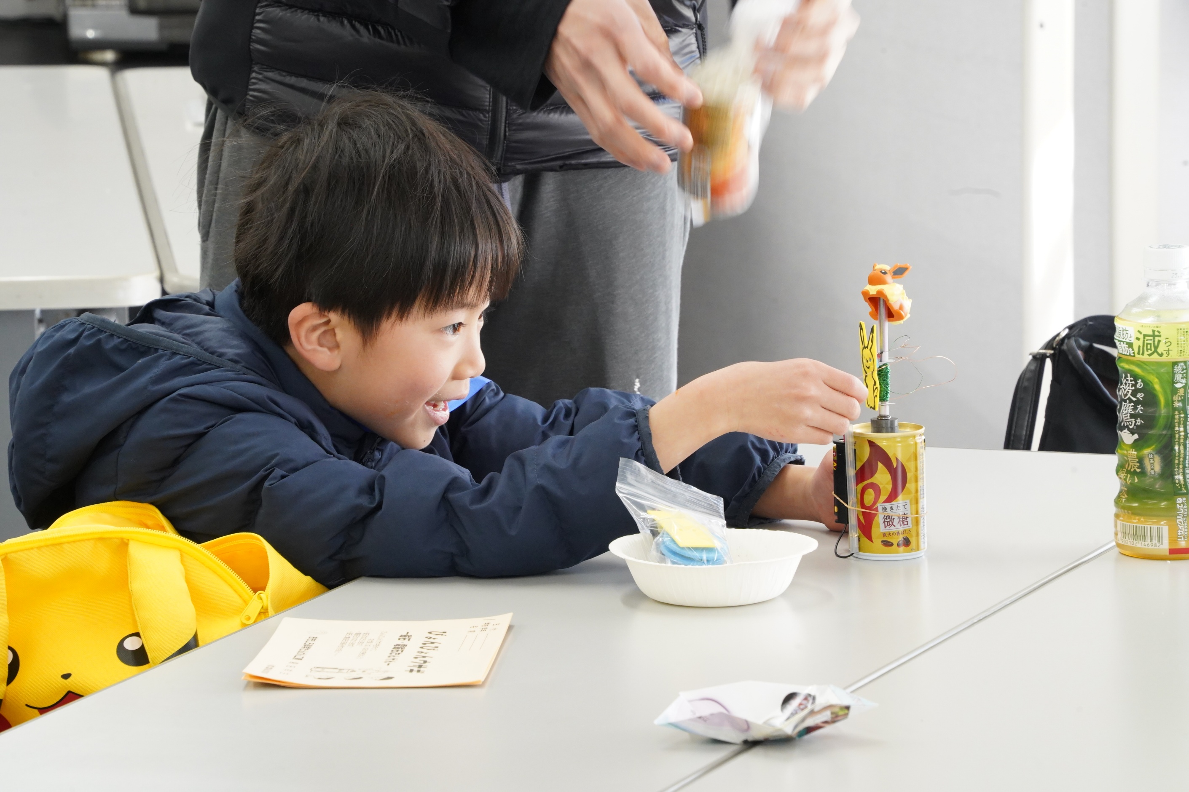
フォトエッセイ＃１６２ （体験塾報告書）
おもしろ科学体験塾
ぴょんぴょんウサギ
工作篇

電池とマグネットで
ぴょんぴょん跳び続けるウサギ
目も赤く光ります
なぜ？なぜ？だらけの体験塾
参加者全員飛び跳ねていました

参加者は
・４～６年生７名
・小３親子が３組、小１親子が１組
・保護者が１名

2025.2.23
島 田 祥 生

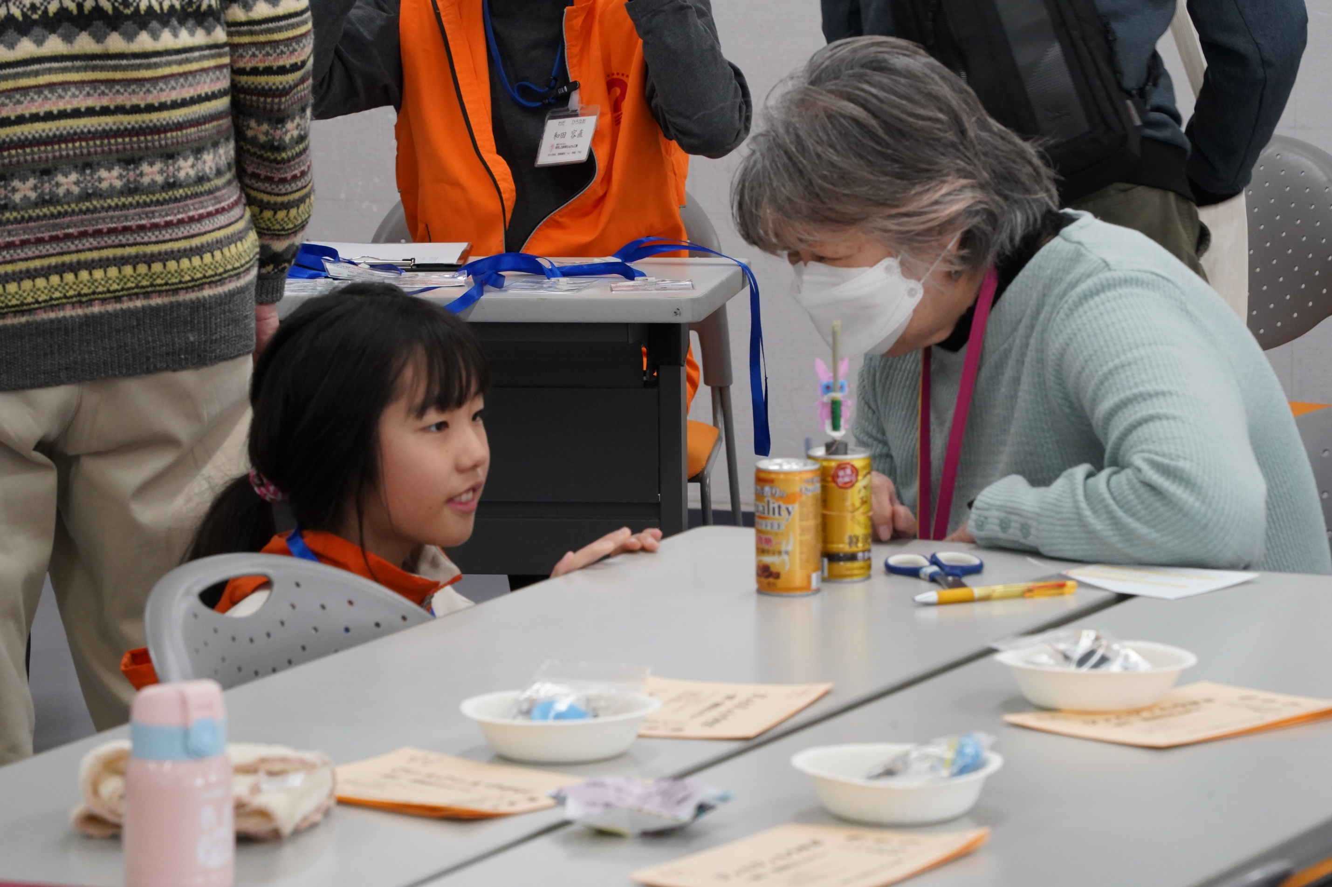

これ
午前中に私が作ったばかり
かわいいでしょう

作るのおもしろそう
分からないところは
教えてね

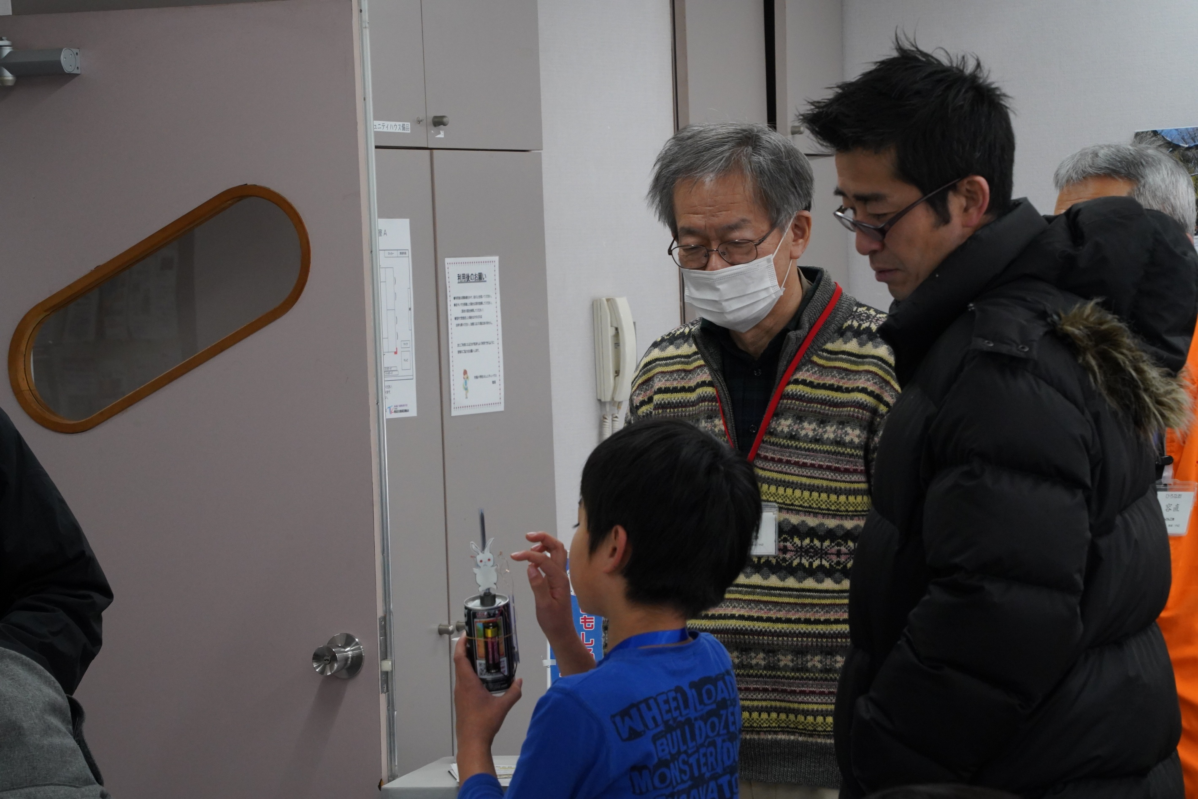

あ、そうか！
ここのところが
一緒にはねて・・・

３年生に早くもネタバレ

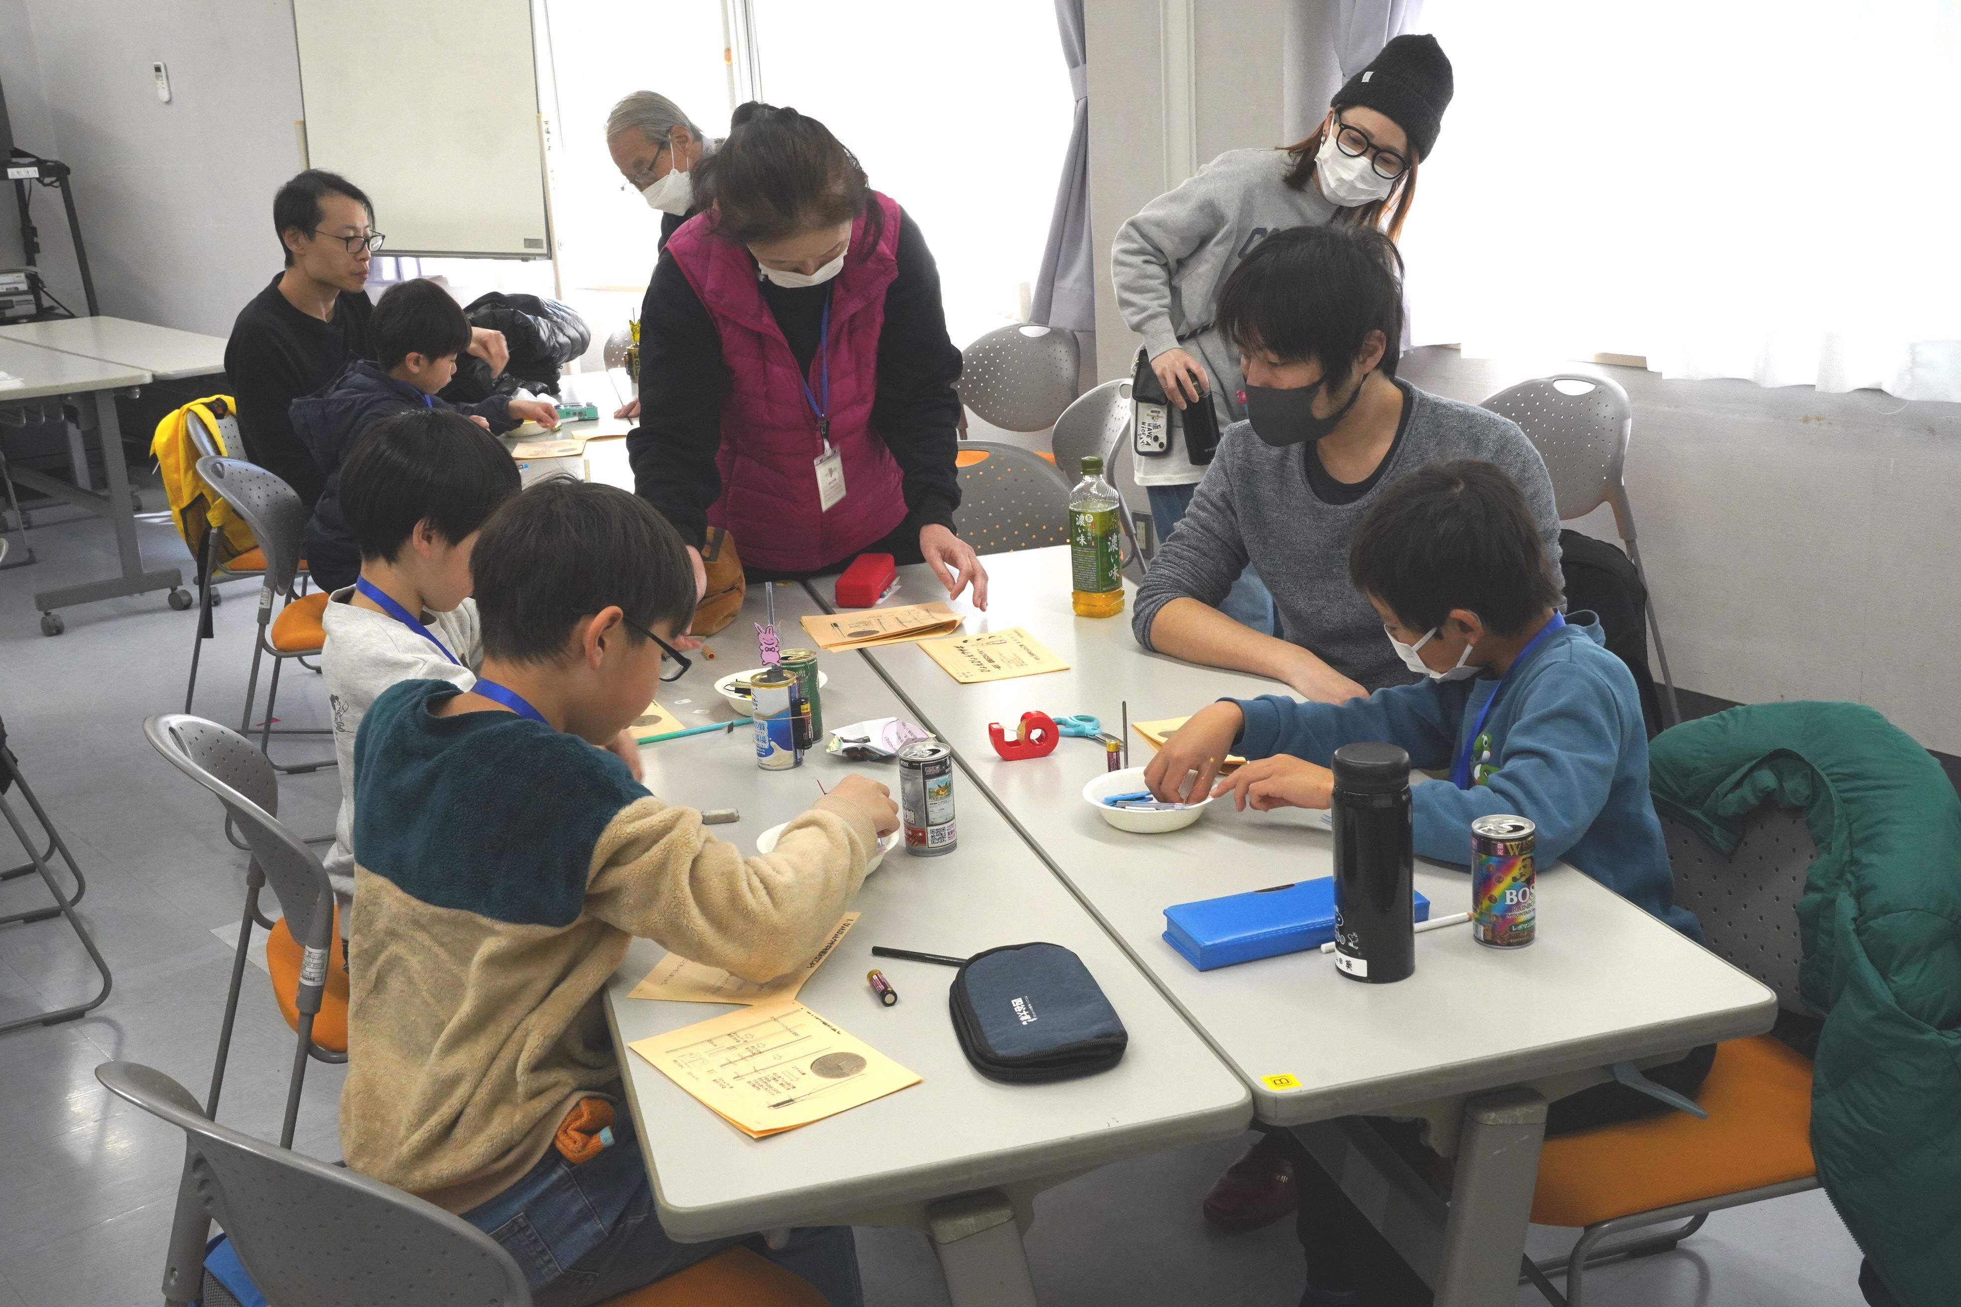

さあ、始めましょう
しおりの３ページを開いてください
コイルの組み立てまでします

分からないところはアシストしますから
どんどん進めてください

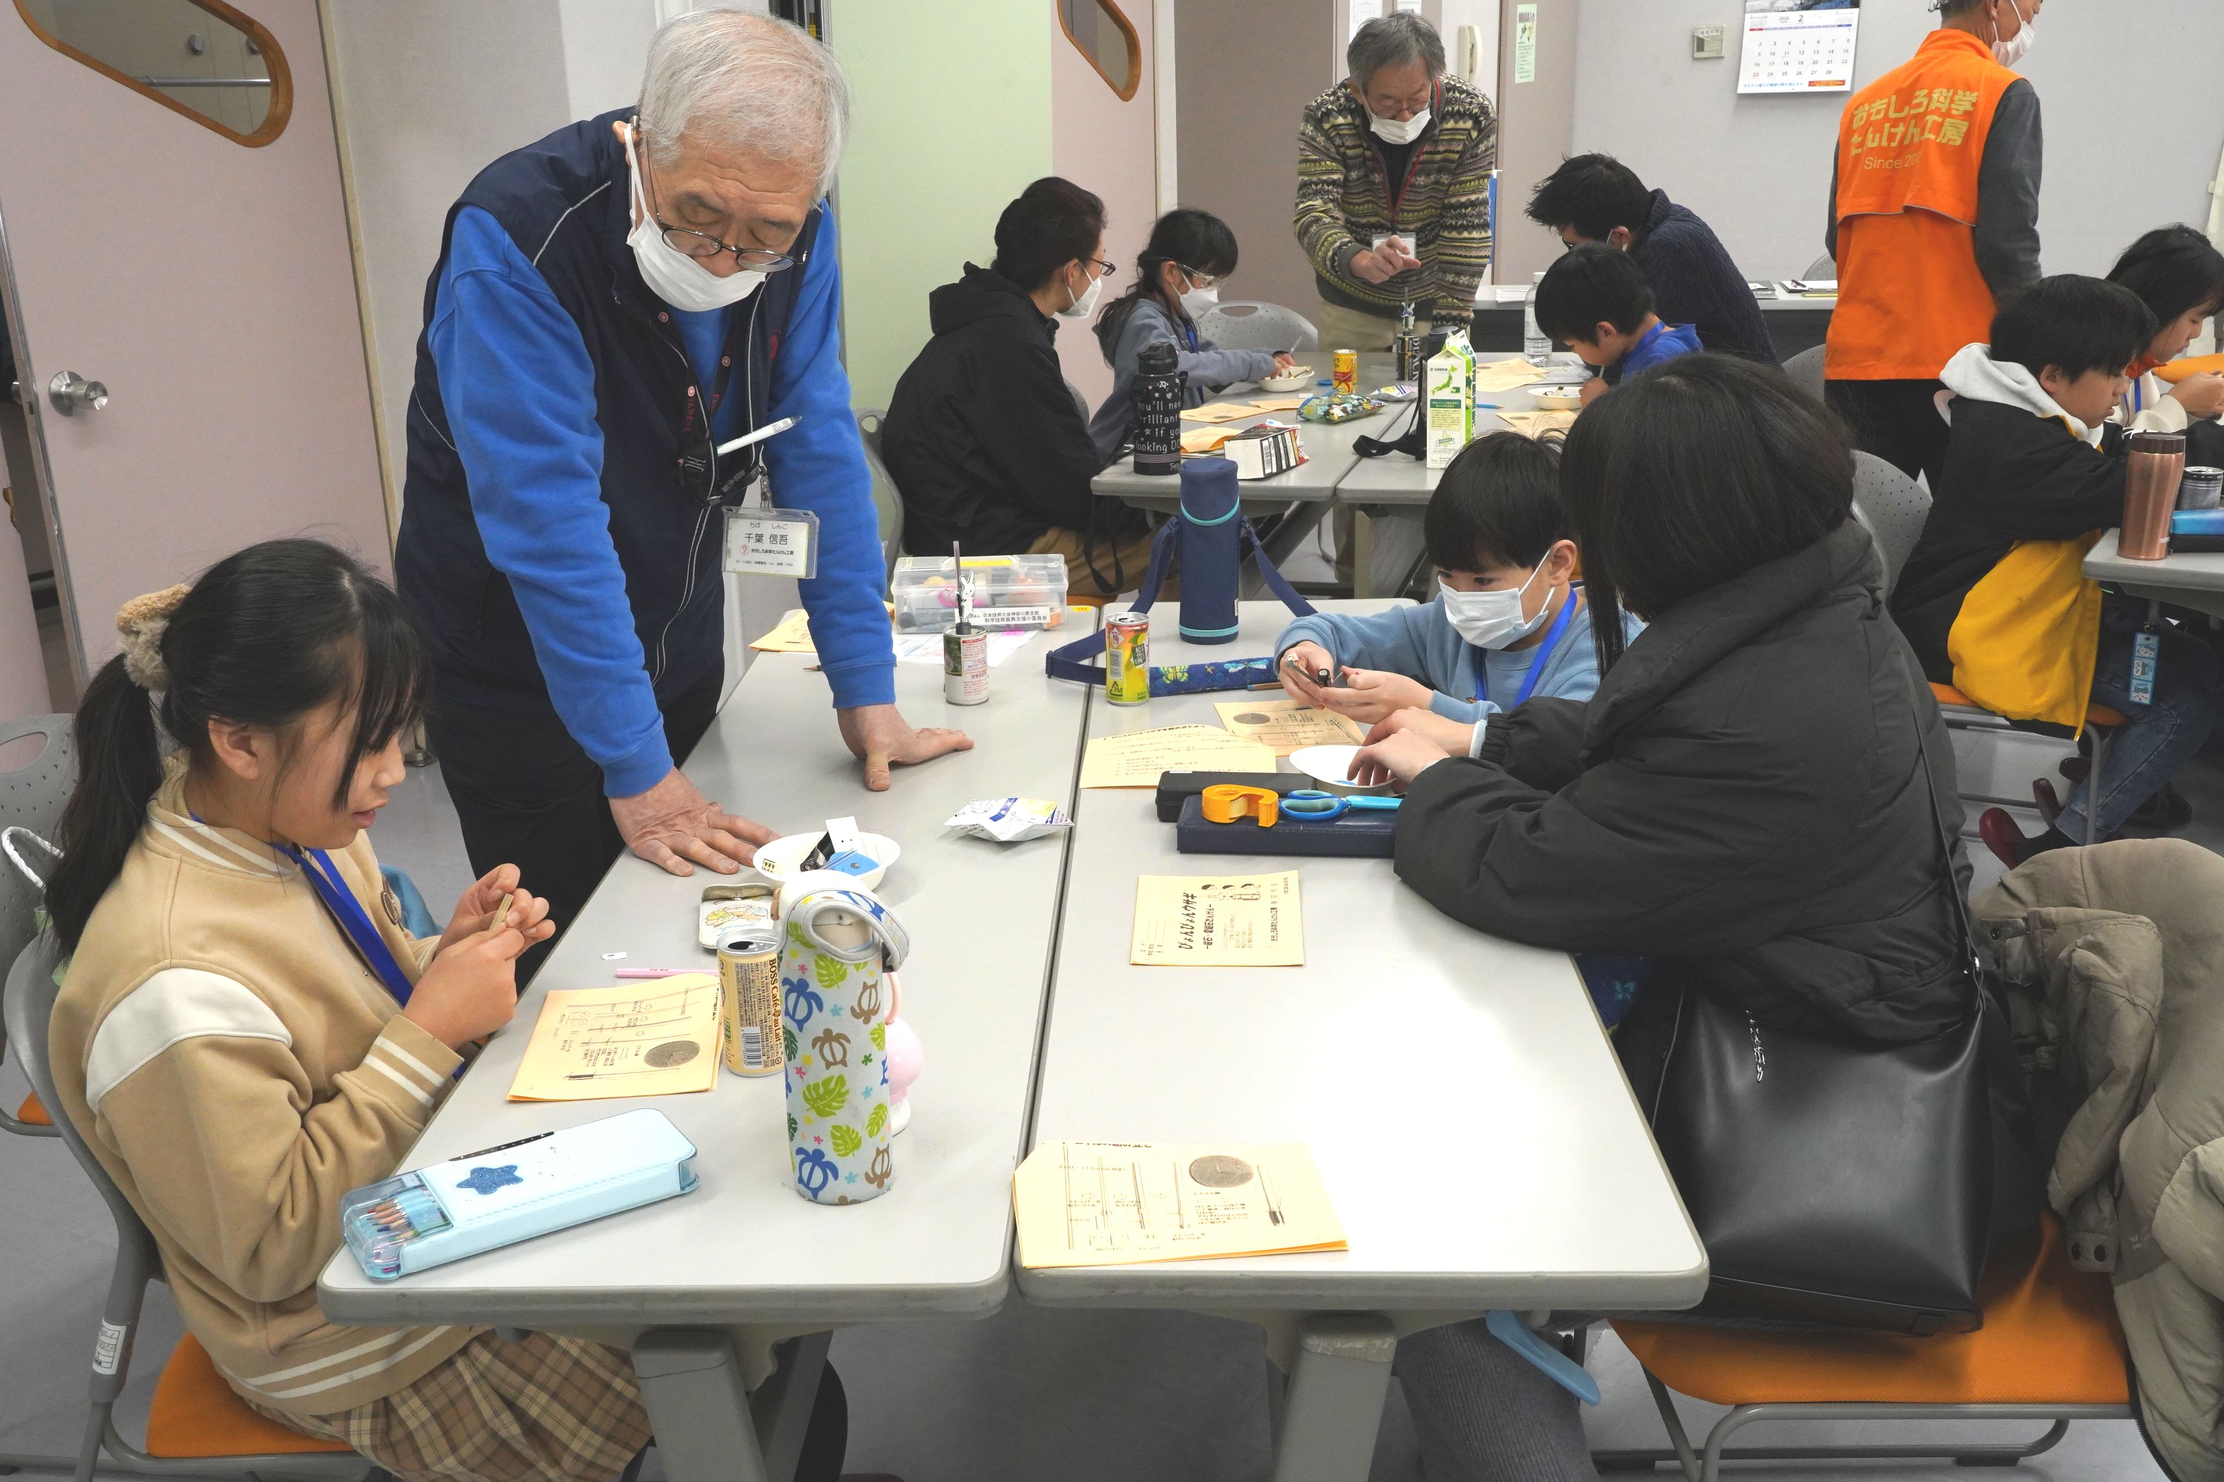

ボビンの組み立てをしています
なかなかいいペース

見守っているだけでいい
出番がなさそうです

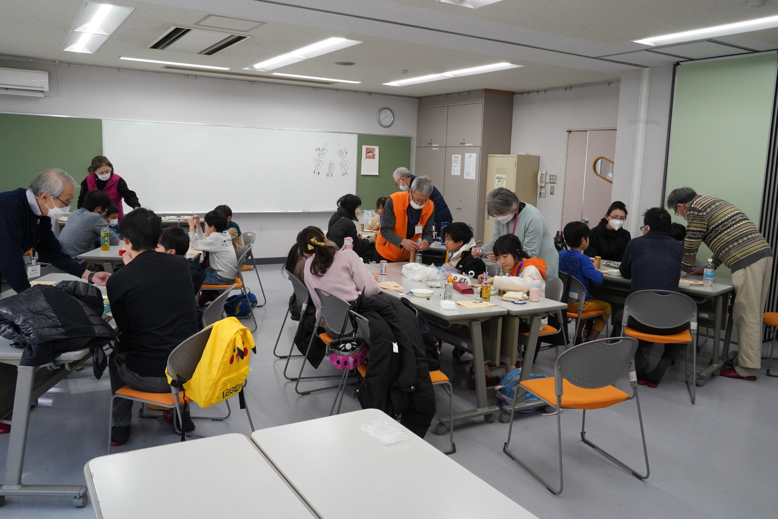

今回は５班体制
親子ペアと４～６年生を
混合の班にしてみました

参加者に違和感がなく
スムーズなアシストもできたようです

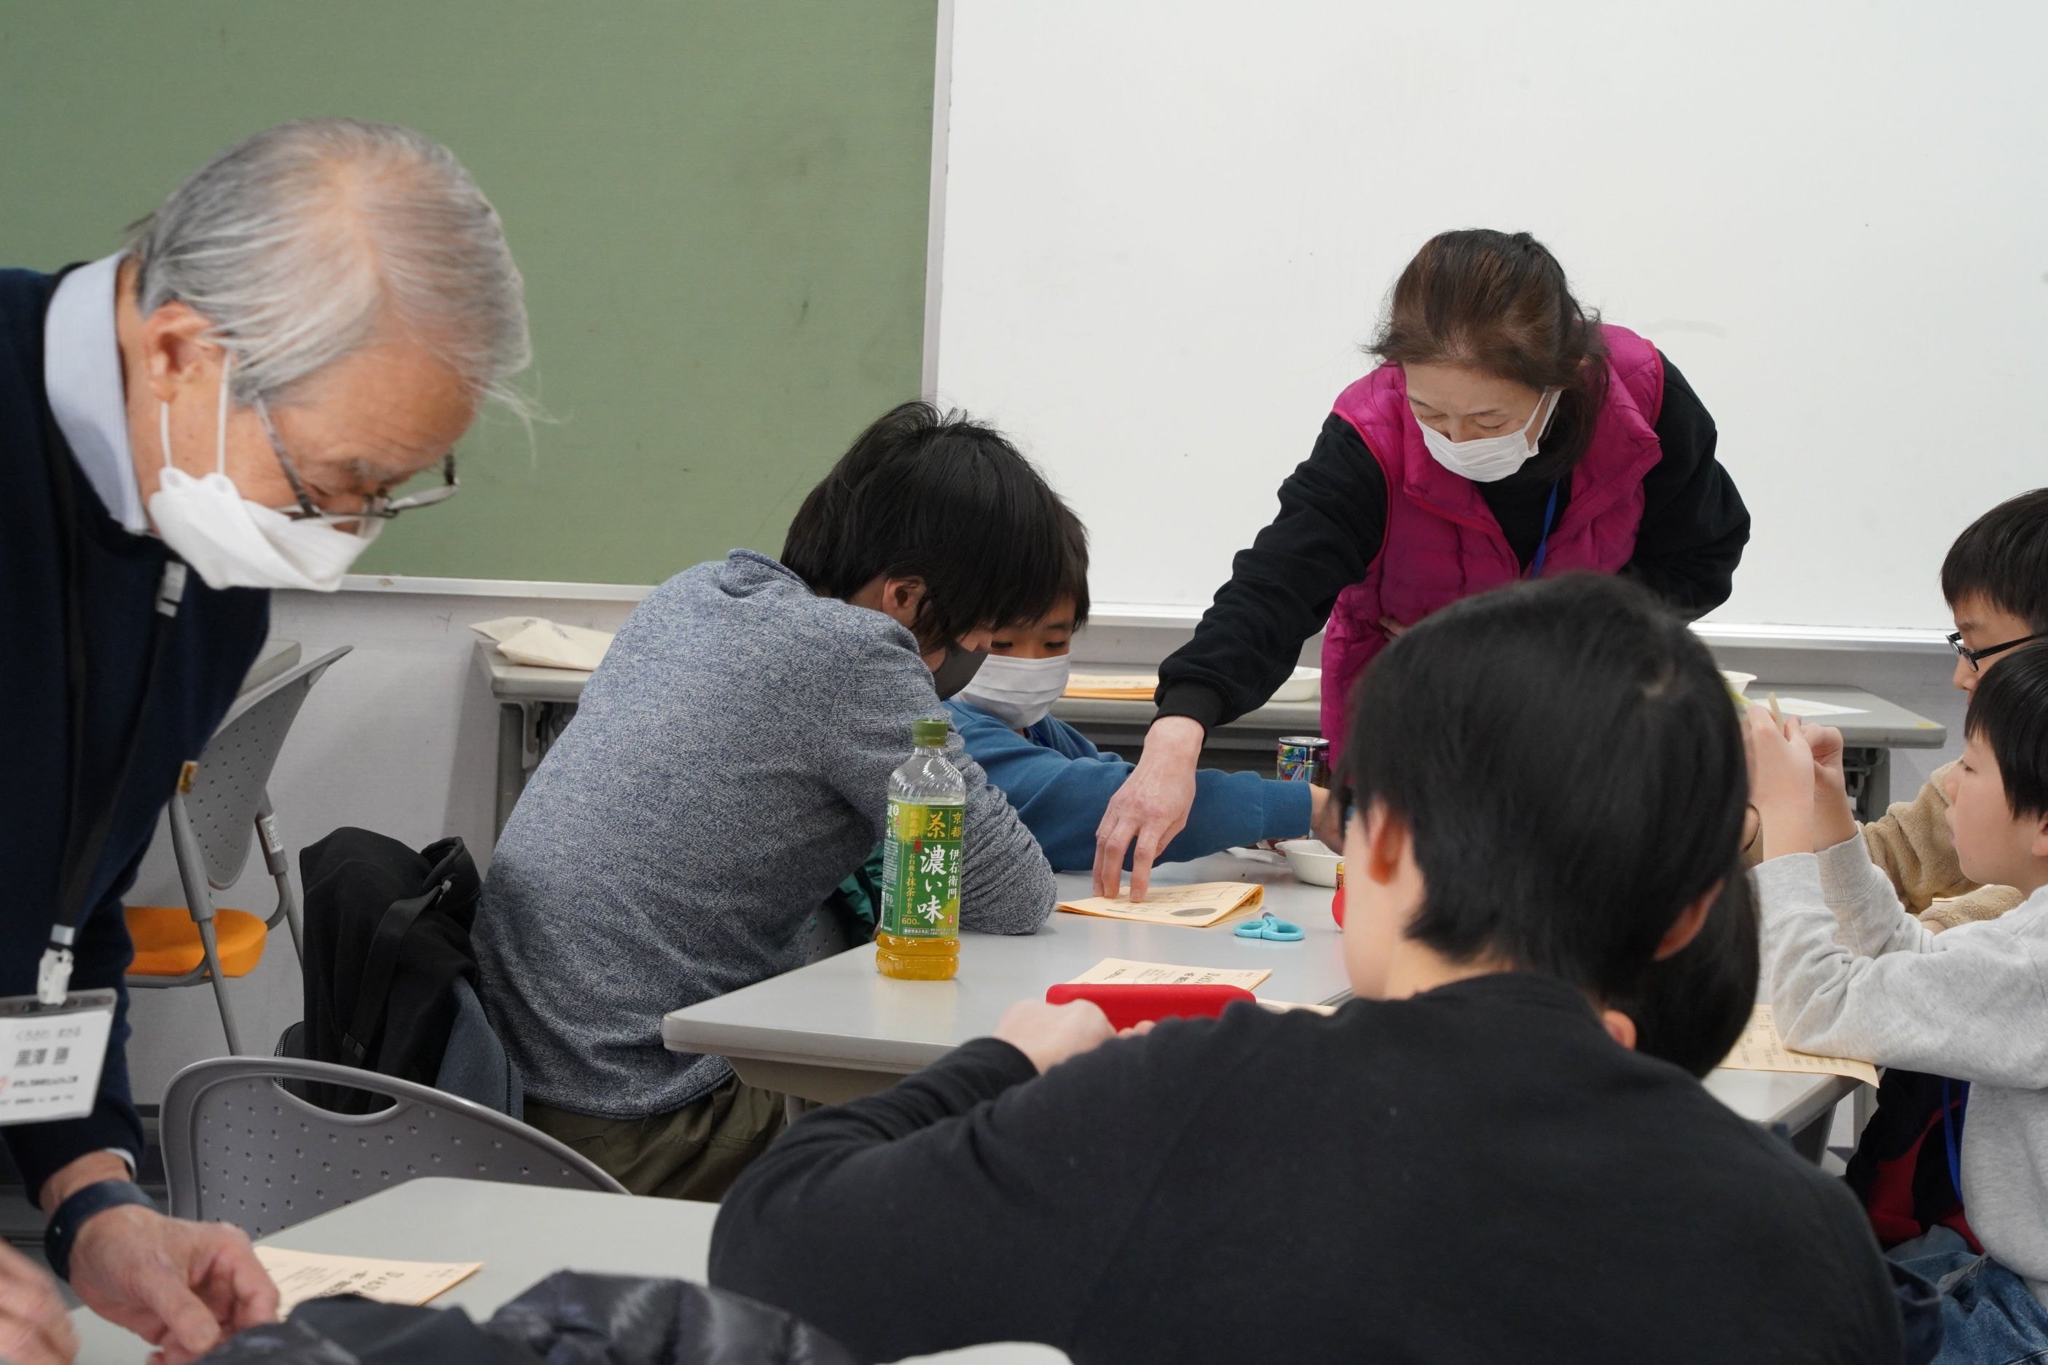

小３親子ペアには
お父さんをアシスト

流石、のみ込みが早いです
親御さんのアシストぶり
微笑ましいですね

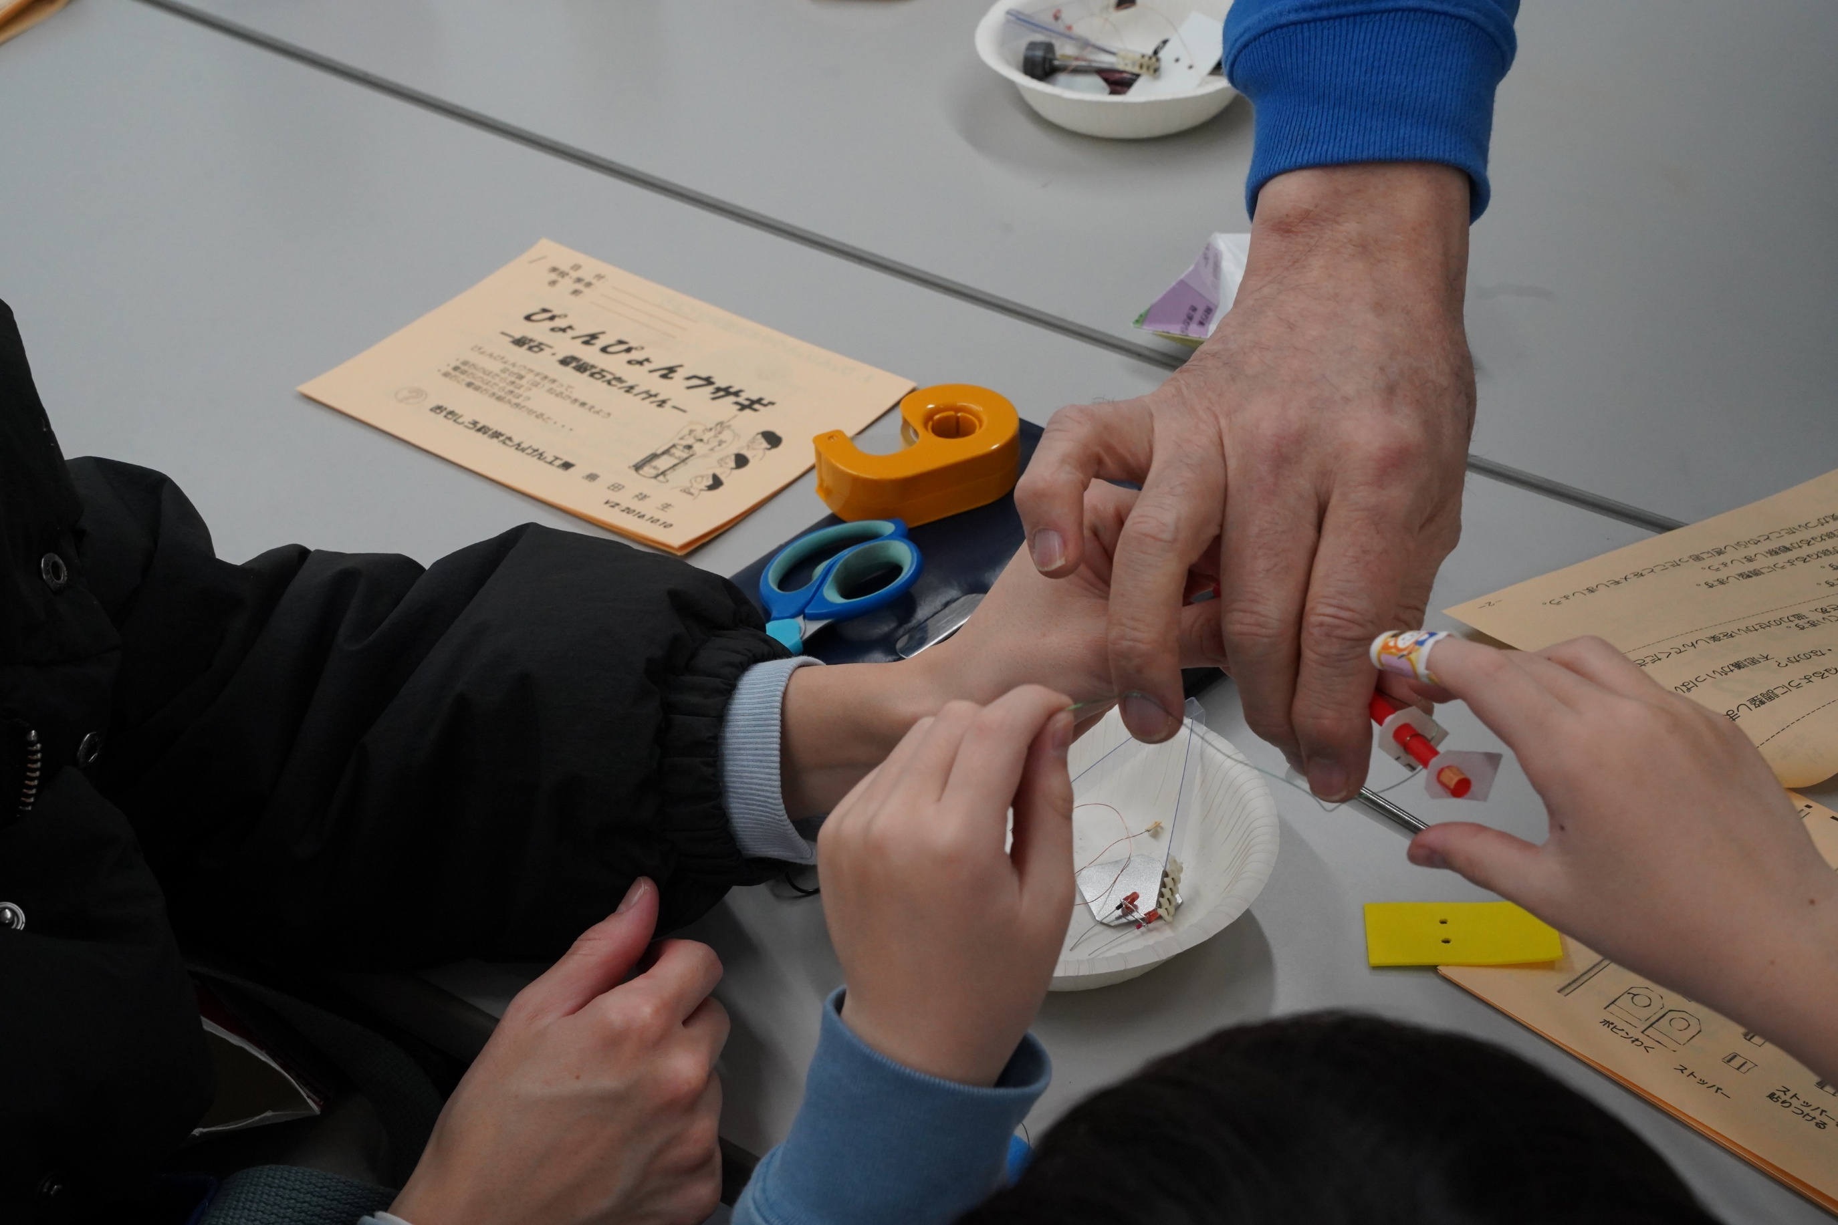

0.3mmのエナメル線を巻いて
コイルを作ります

この長くてちょっと堅い線を持て余しています
それはそうですよ
初めてなんですから

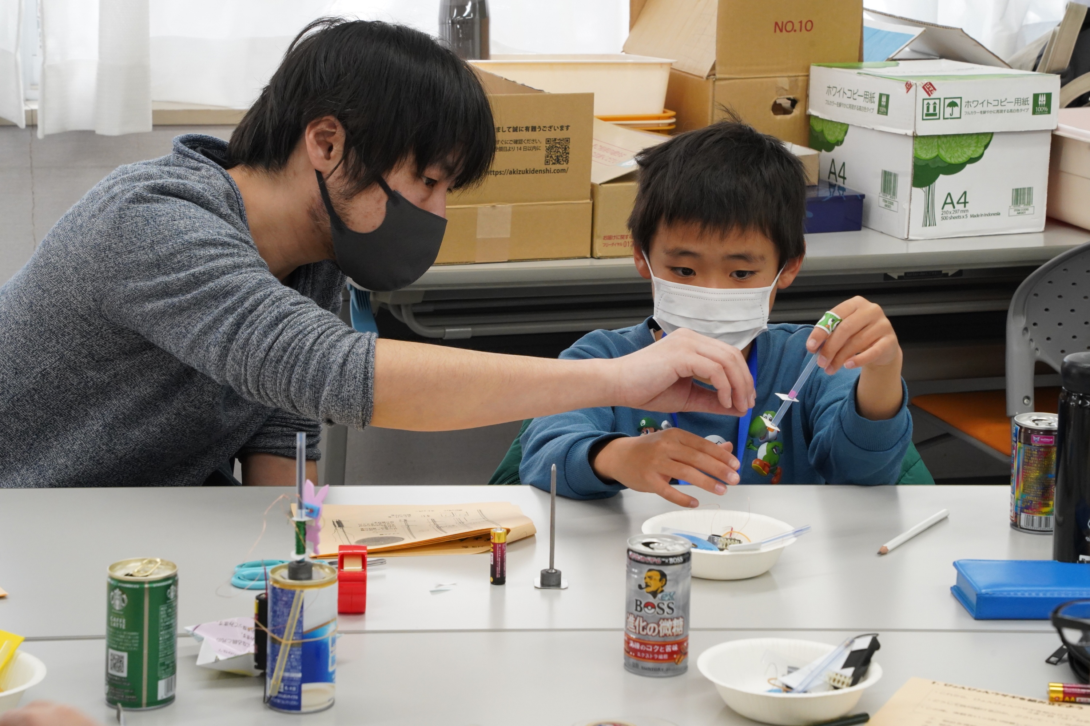

お父さんがちょっと手助け

そのあとすぐ
手際よく巻き始めました！
コツを掴むのが早いですね
やったことがなかっただけなんだ！！！

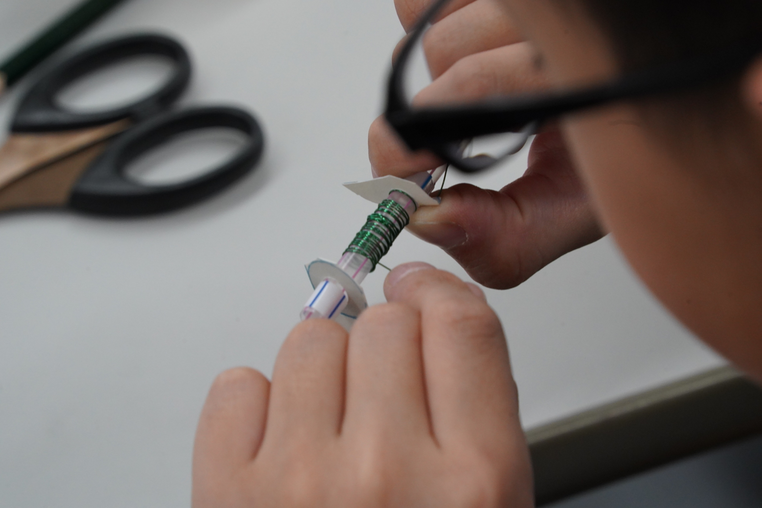

４年生は
整列巻きに挑戦

折角作るなら
かっこよくしたいですね
確かに

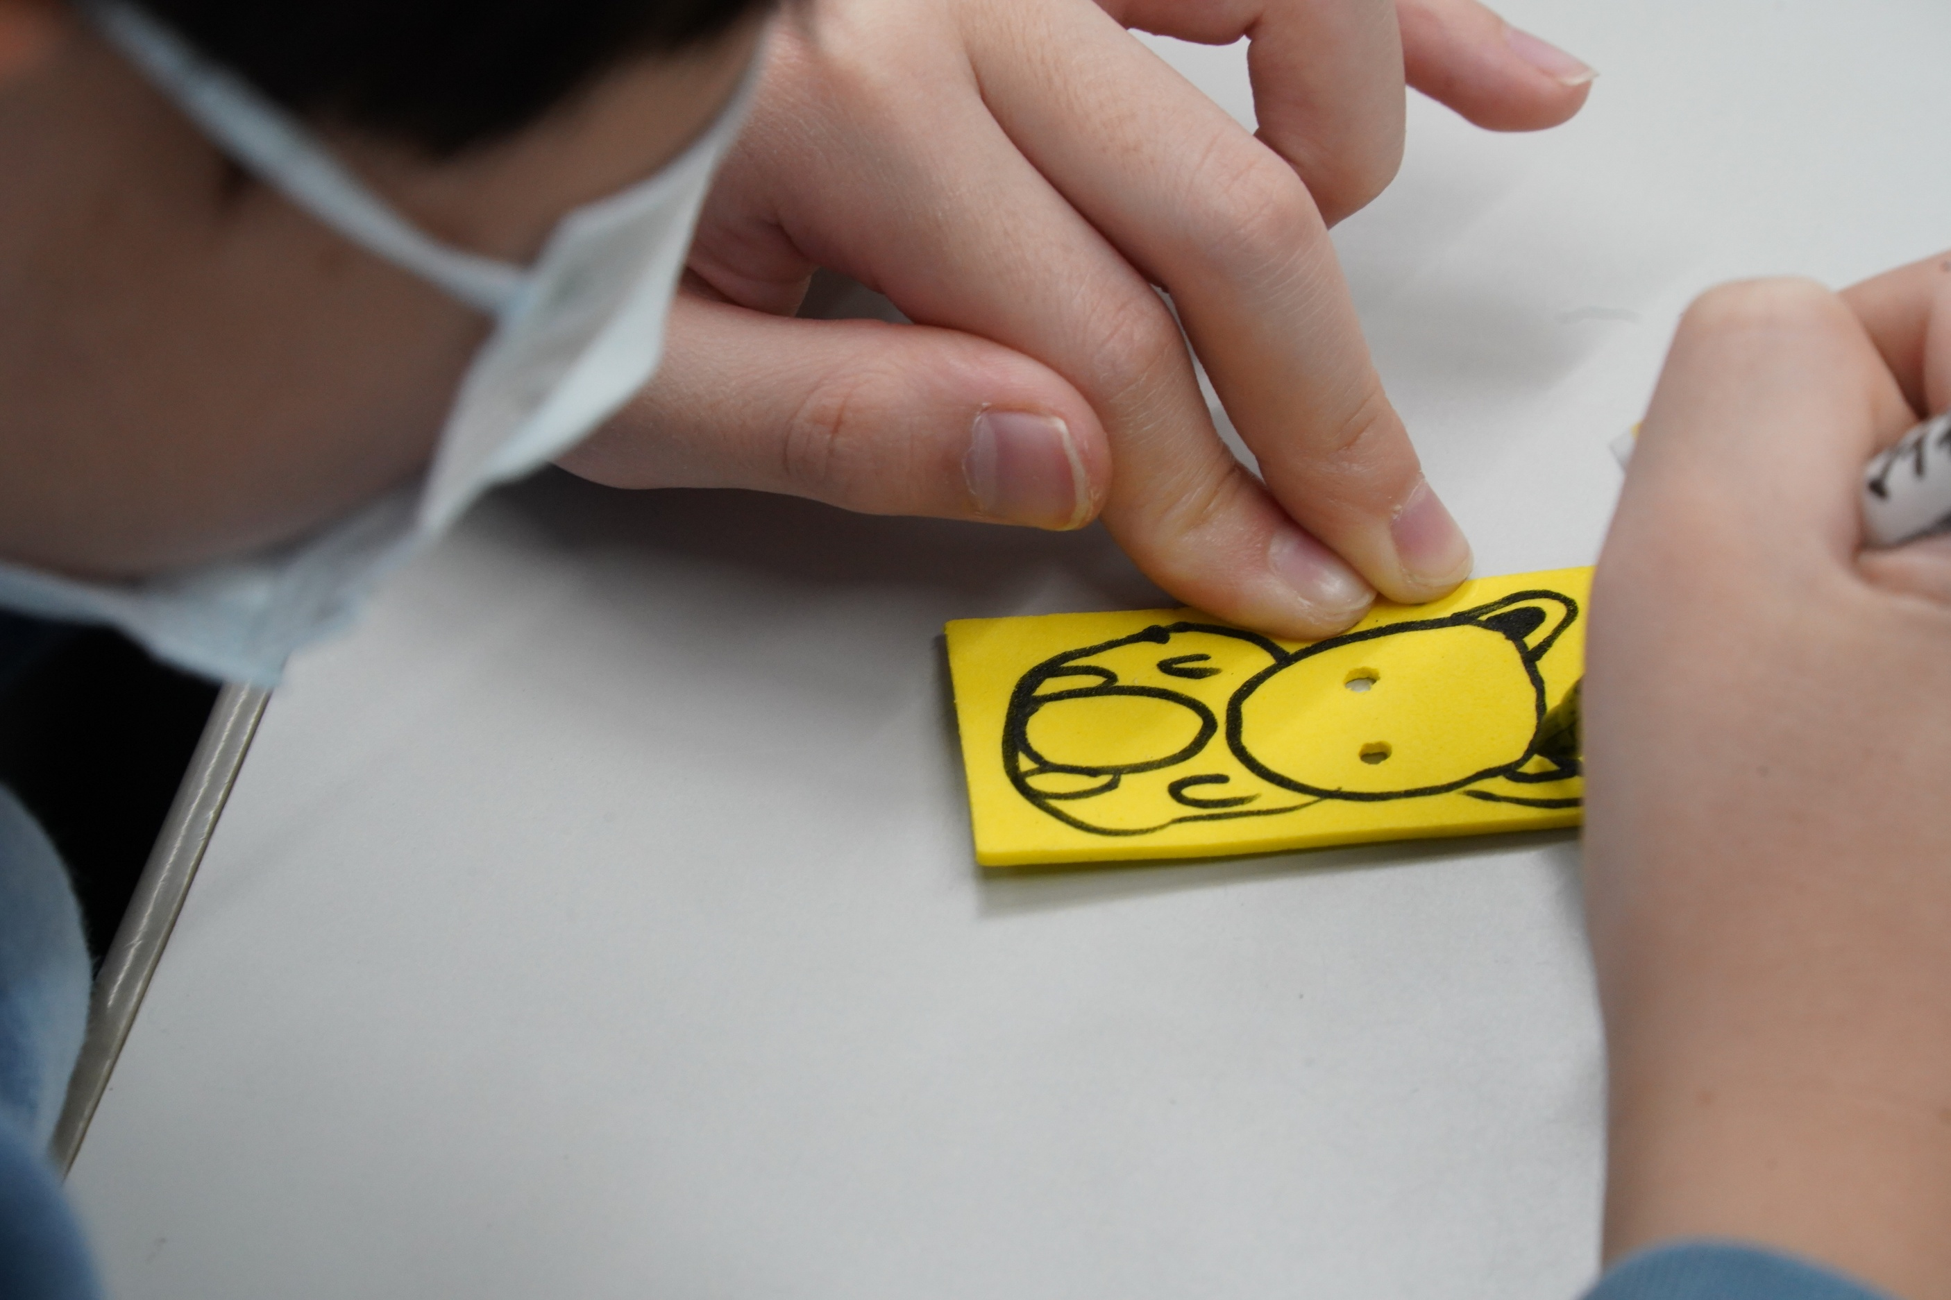

「ぴょんぴょんウサギ」というけれど
何を跳ねらせてもいいのです

コイルを取り付けるために
「太っちょ」にしてください

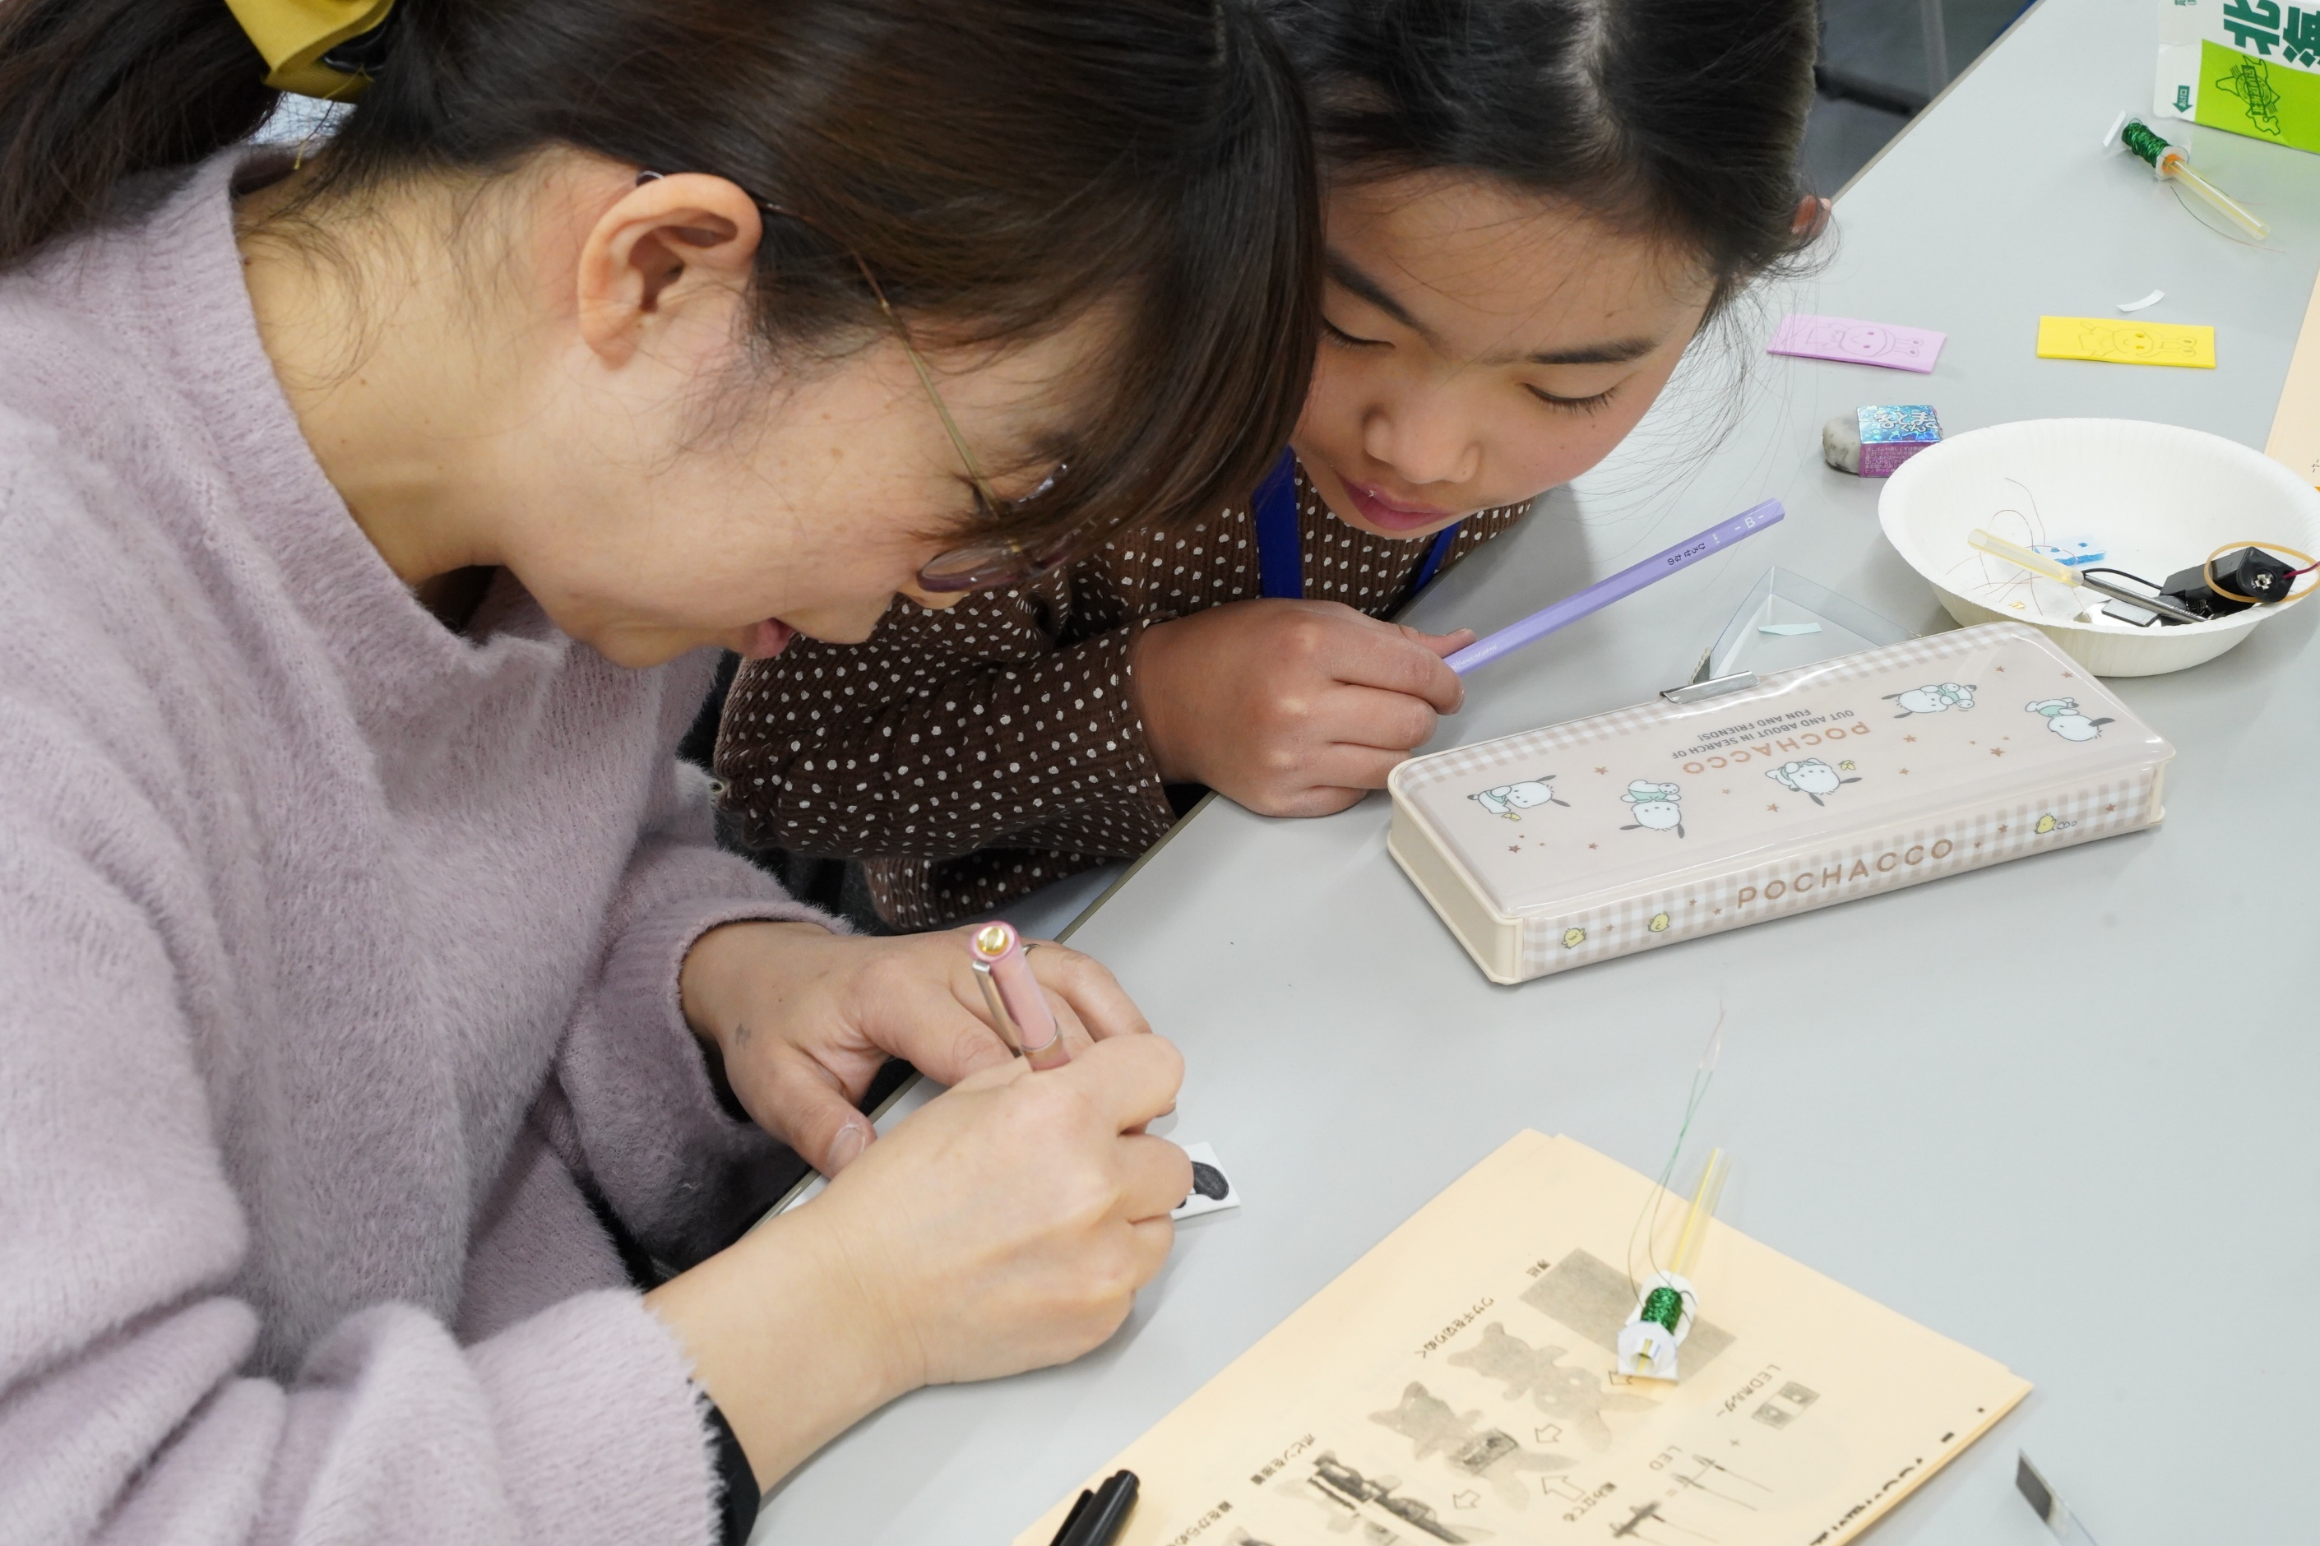

お母さんが
何やら想定外のものを・・・

みなさん
お絵描きやデコ
本当に大好きですね

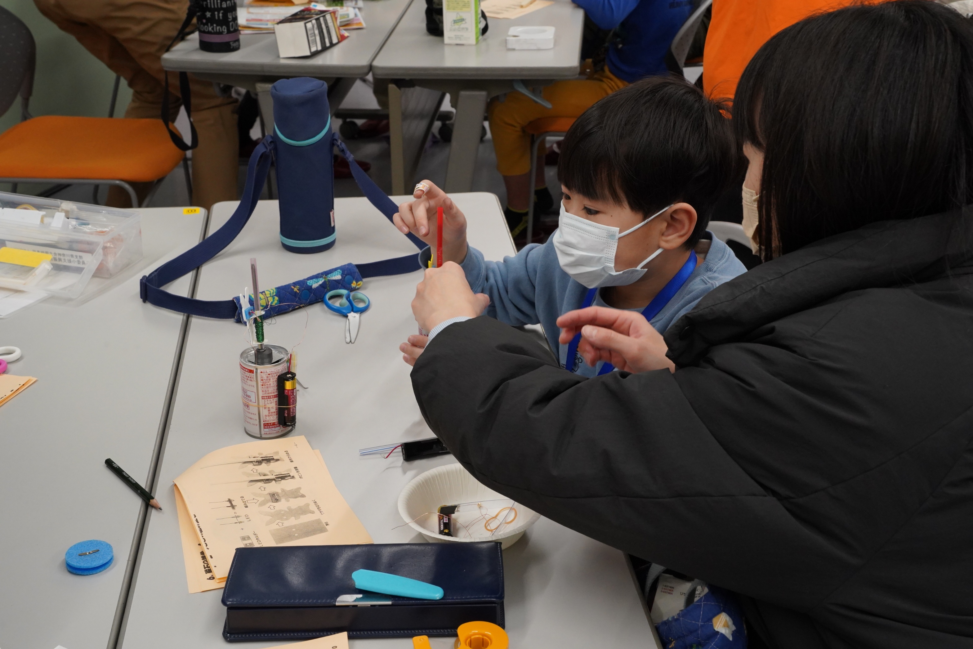

こちらのペアは
早くもウサギユニットが完成

スイッチユニットを付ける前に
動作確認をしてみましょう

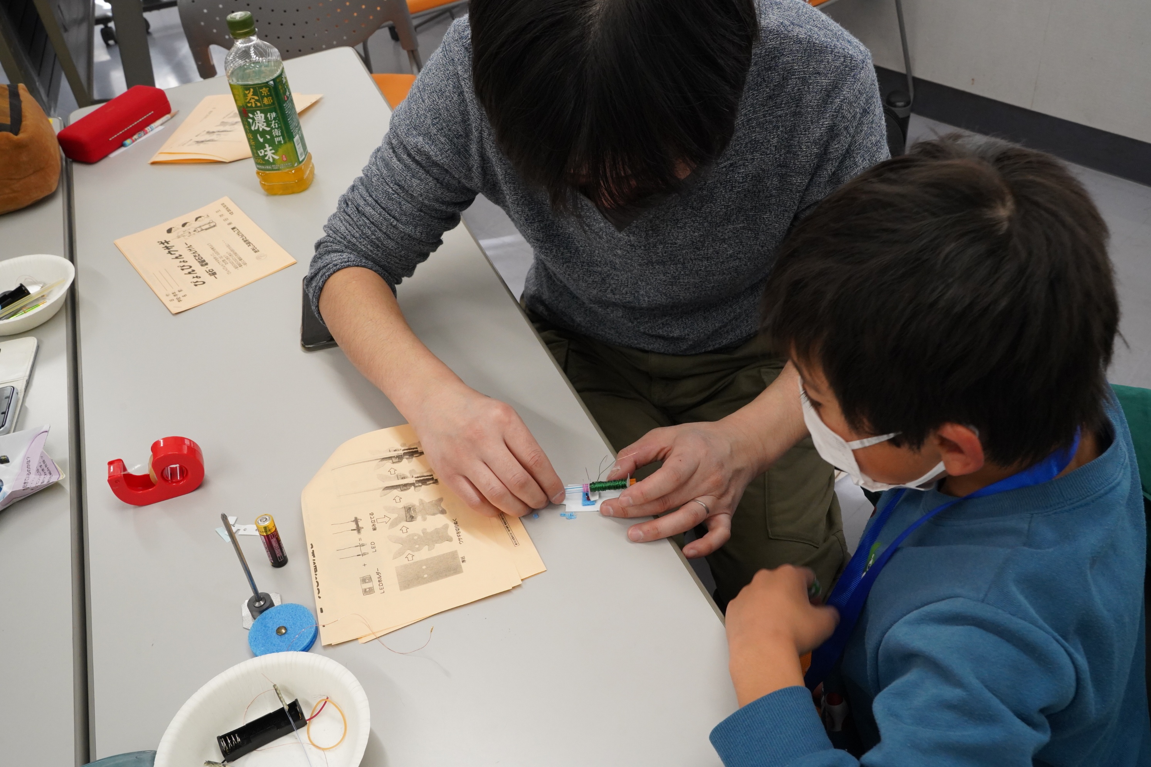

ここのワイヤリングが
難関の一つ

お父さんの出番ですね

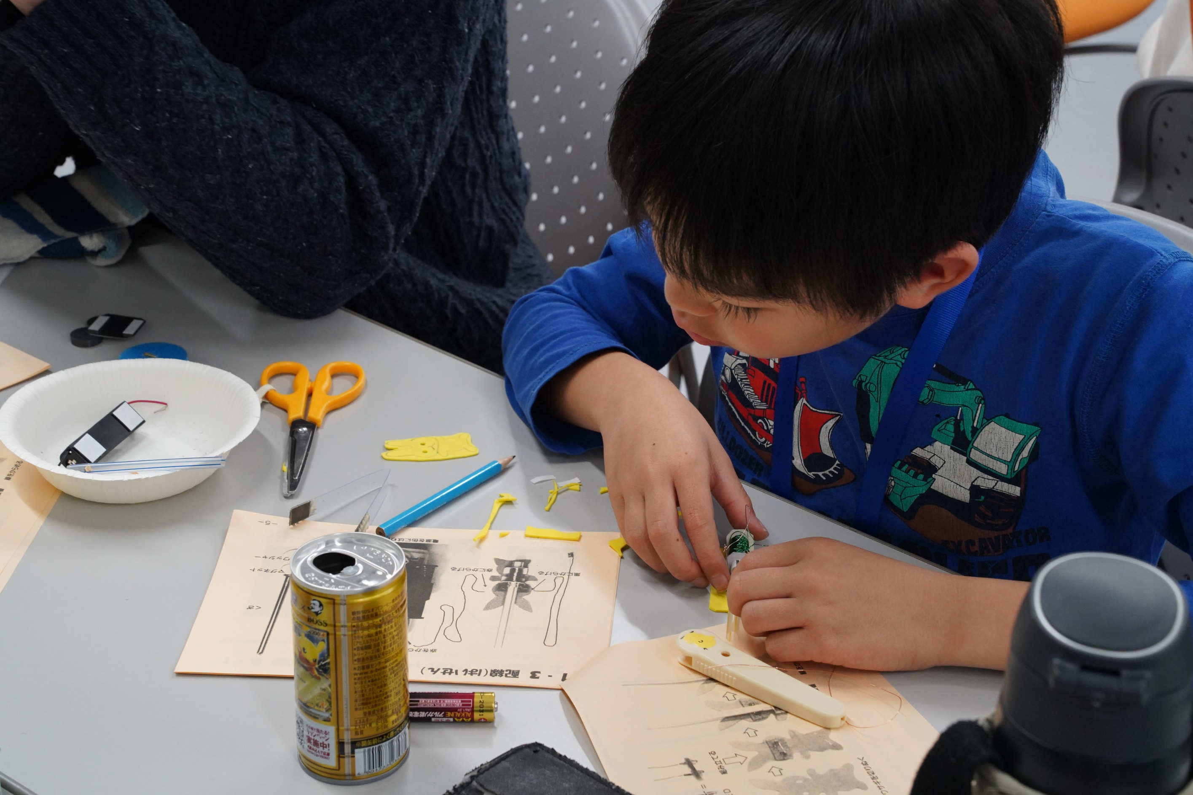

こちらの３年生は
果敢に挑戦
マニュアルを読み込んでいます

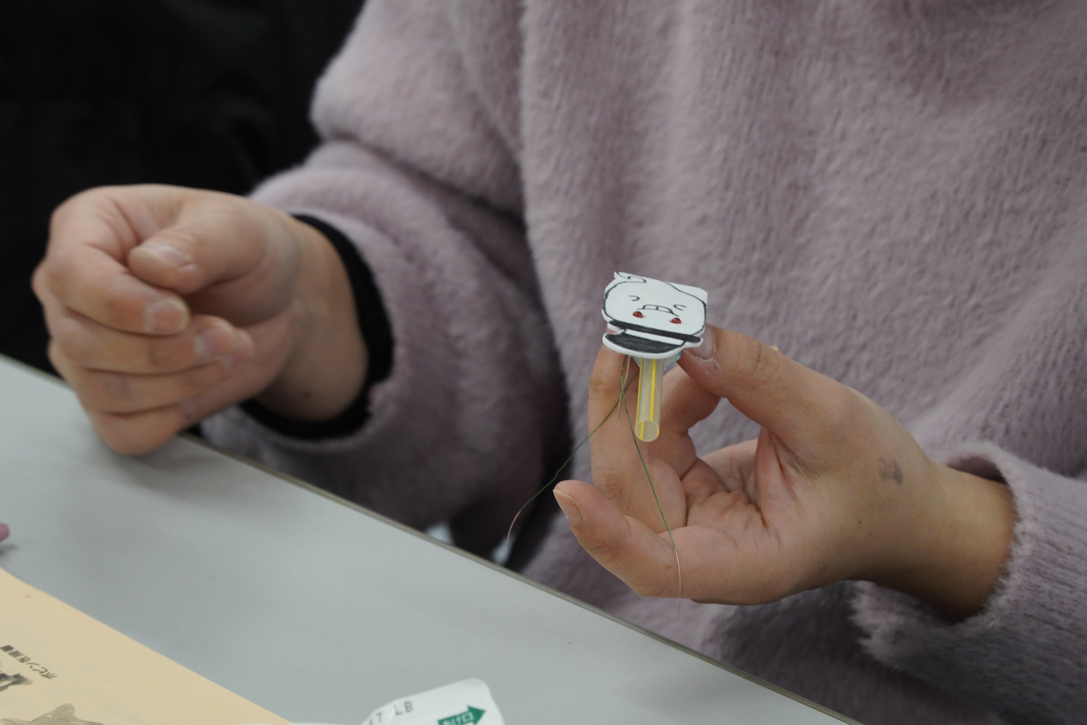

お母さんが描いていた「ウサギ」
ユニットになりました

なるほど
娘さんが見つめていたわけだ

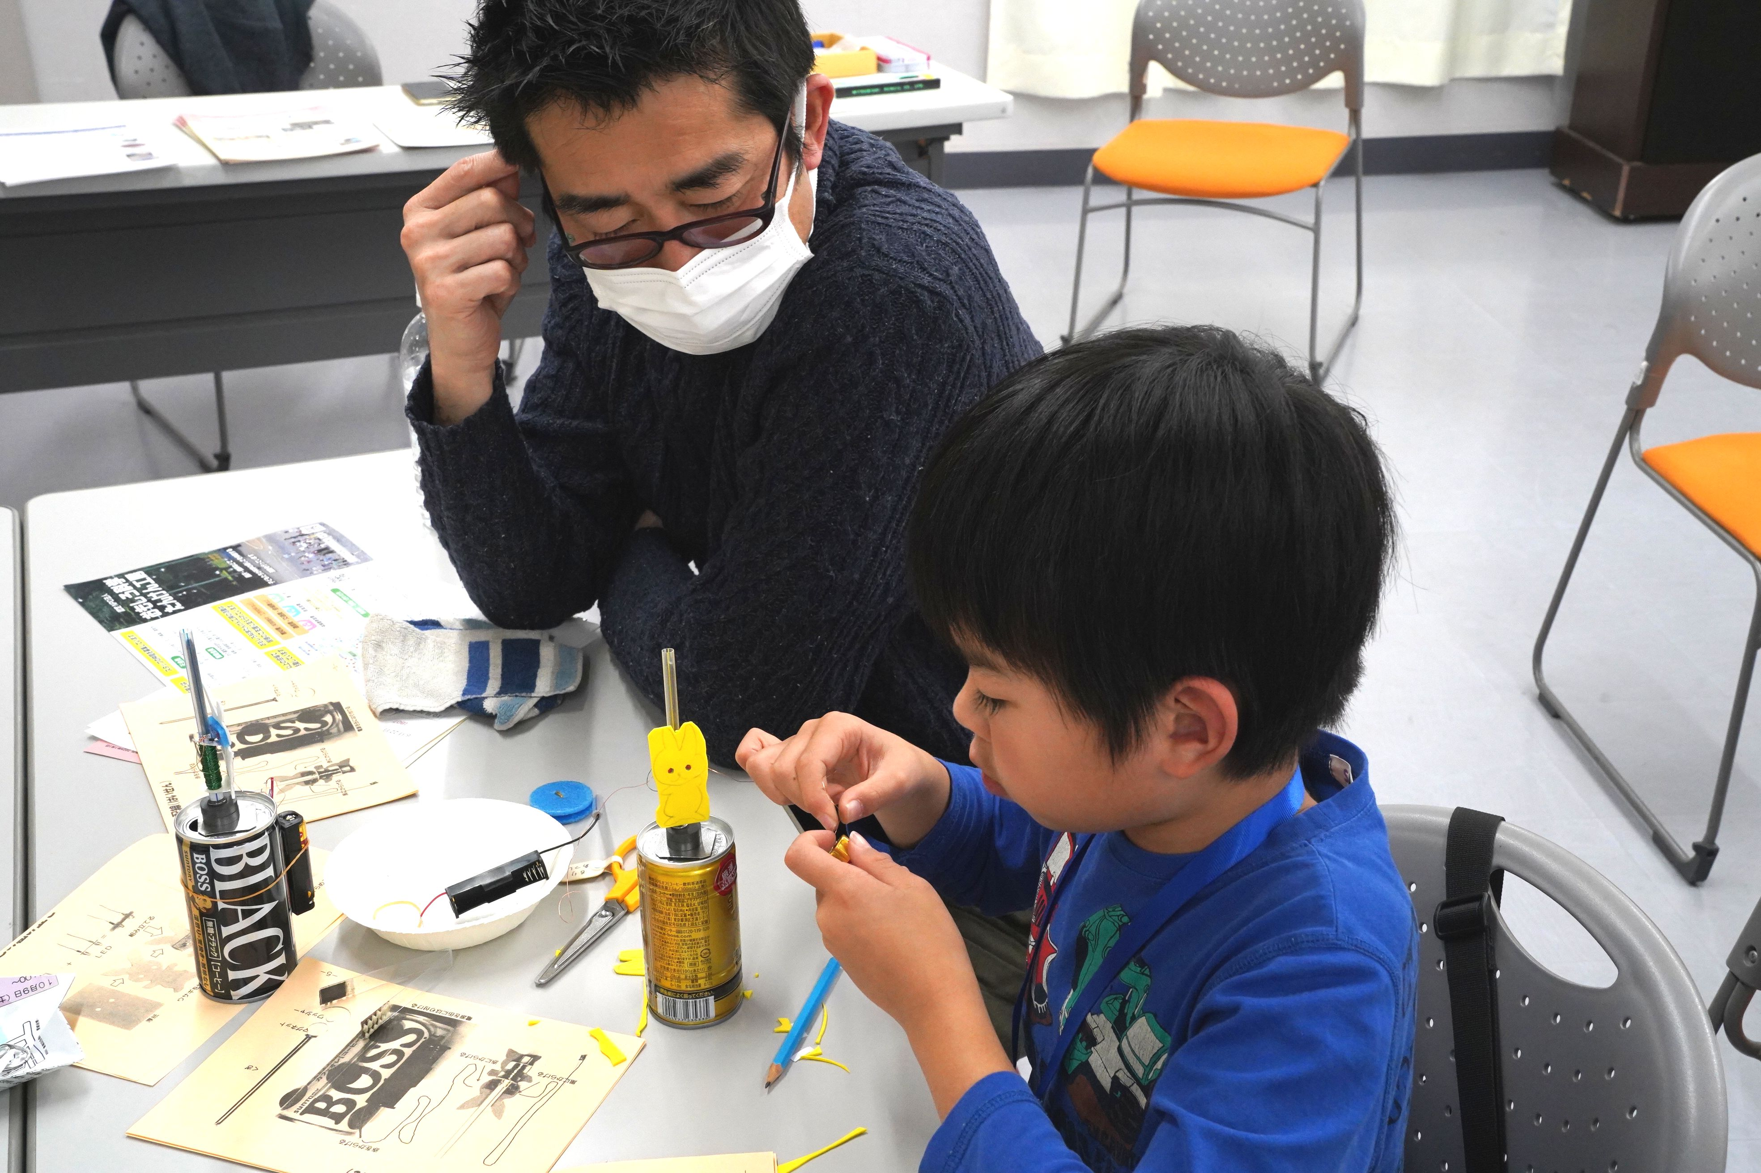

ウサギができて
動作テストが終わって
最後の結線

お父さんも
ほっとした表情です

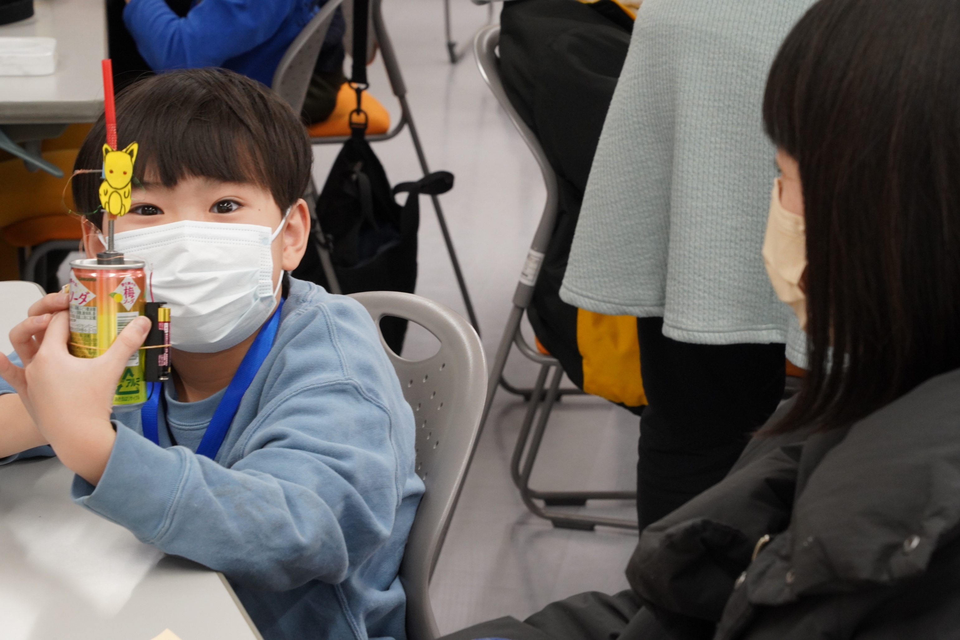

できたできた！
跳んでる跳んでる！

一人で作れたよ！

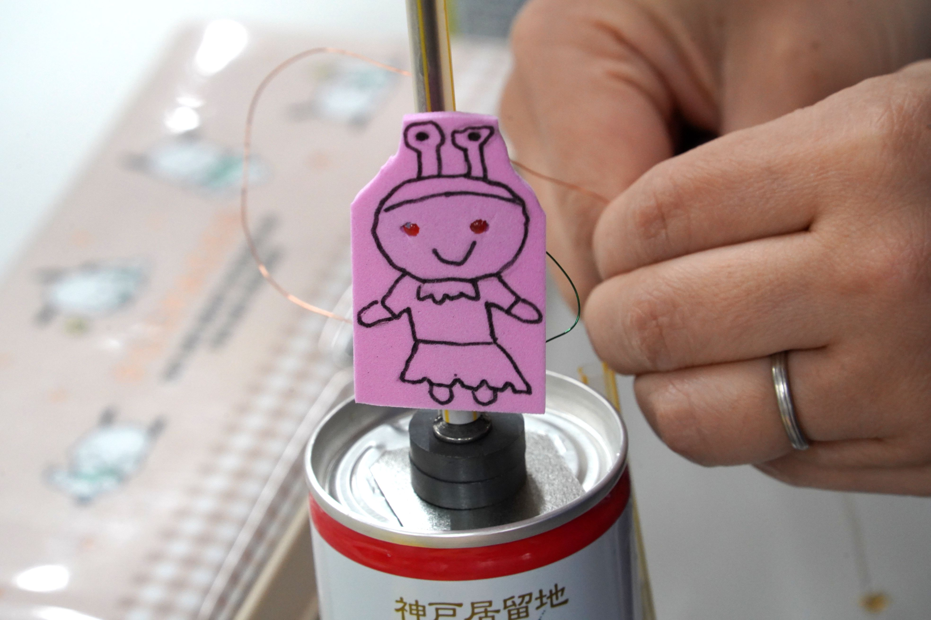

最期の調整をお母さんが・・・

いやいや
お母さんが
もっと跳ねさせようとしているみたいです

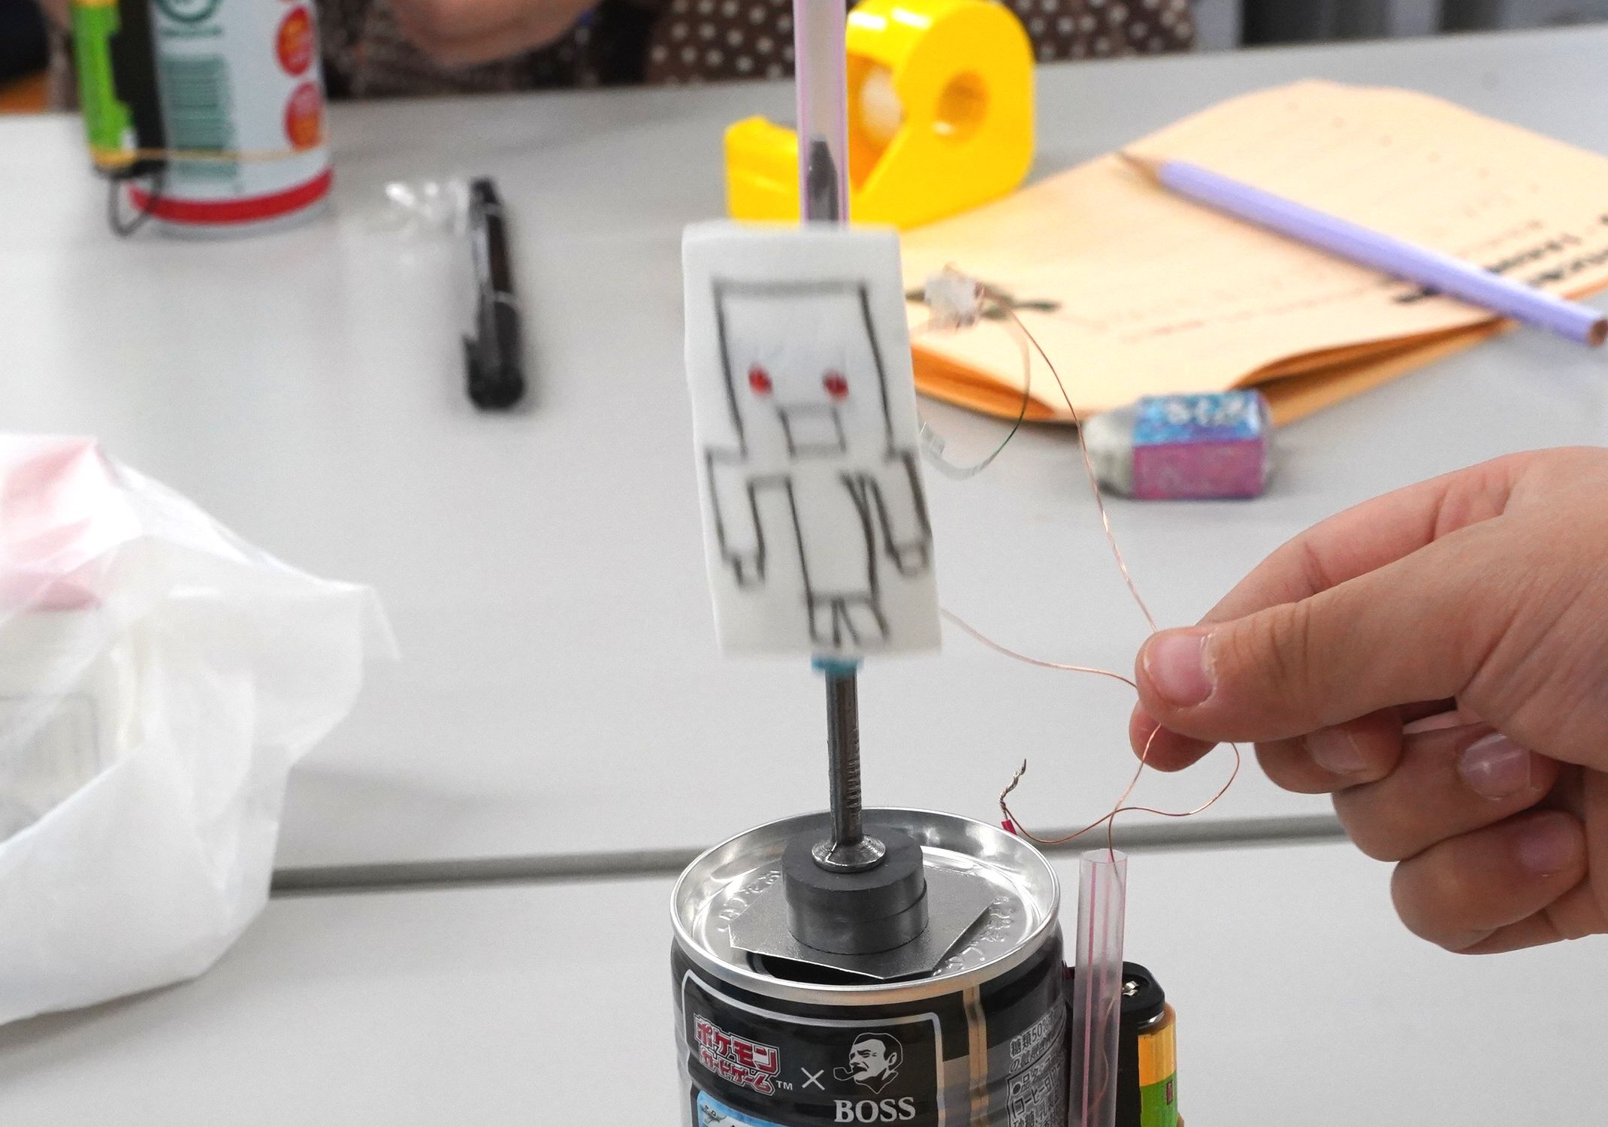

こちらは
ロボットだ

ピントが甘いのではないのです
跳ねているのです

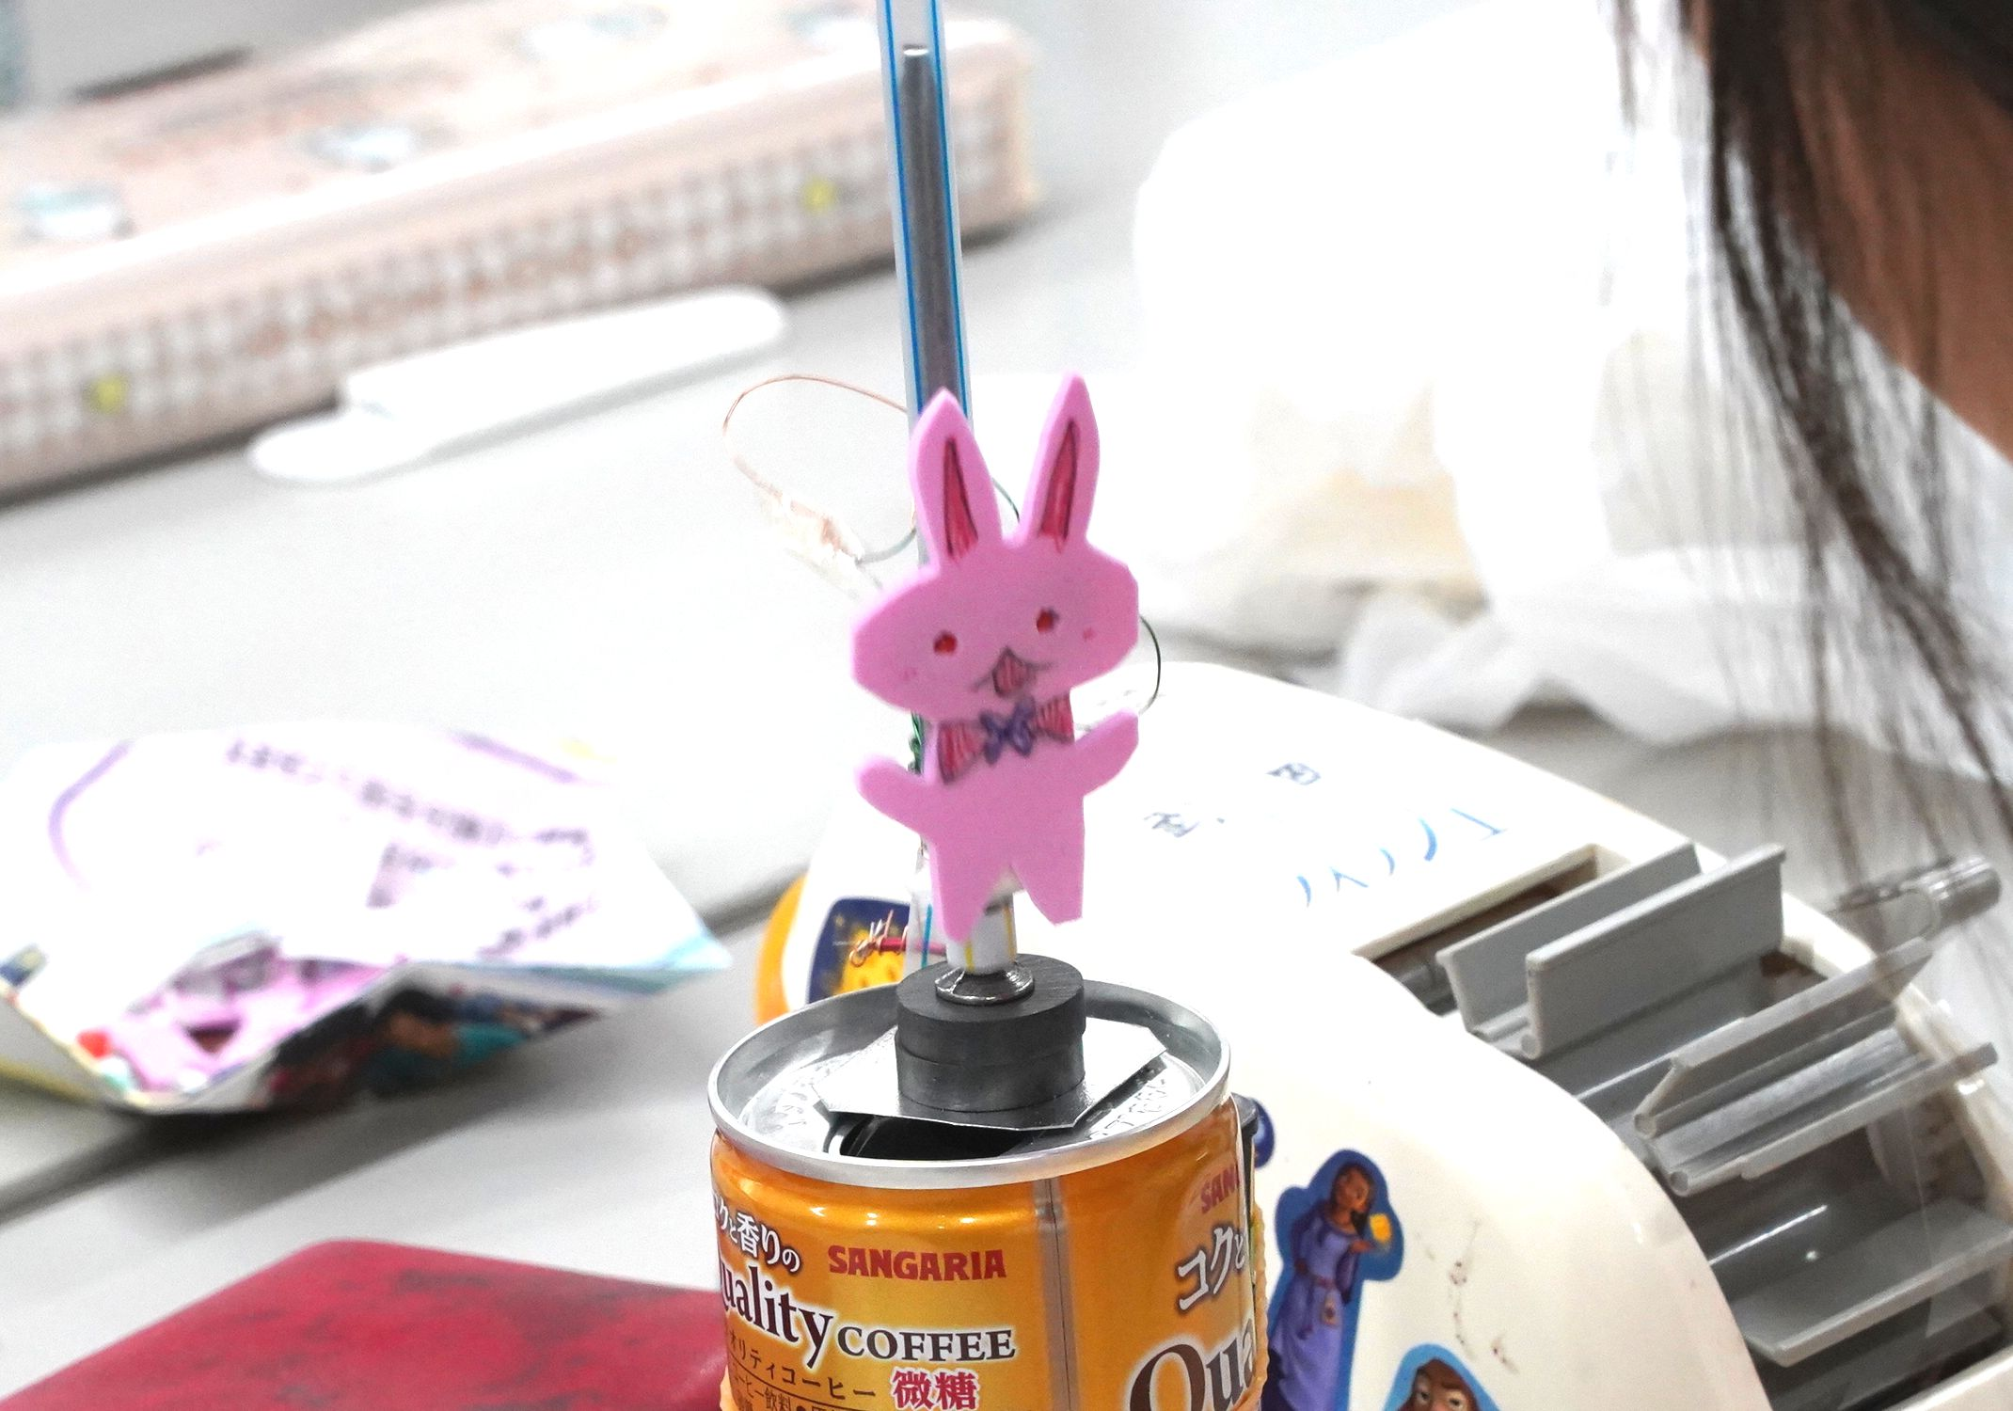

オシャレなウサギ
みんなの発想を見て回るのも
楽しみの一つなんです

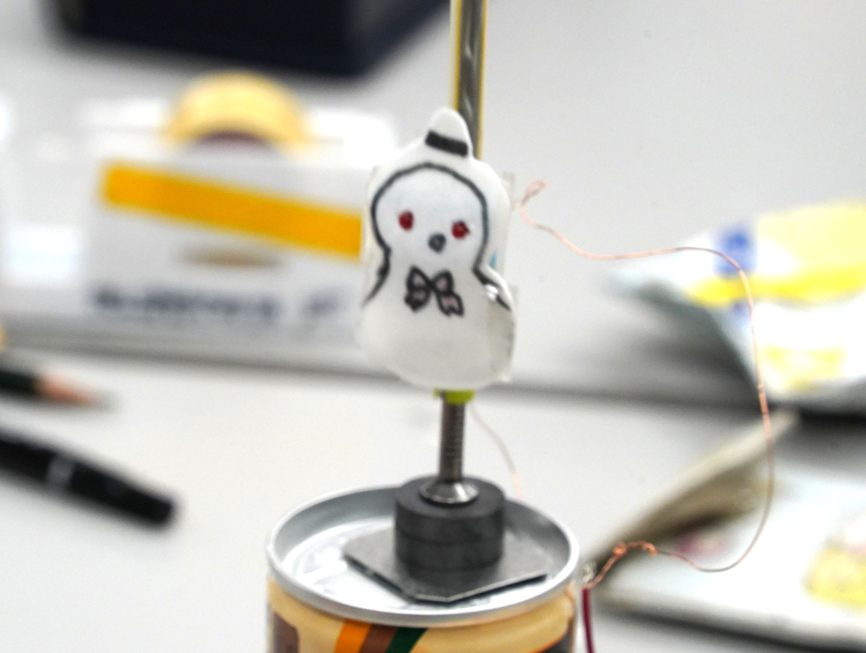

こちらはおしゃれな雪だるま
折角跳ねているのですが・・・

目が光ったところを撮りたかったですね

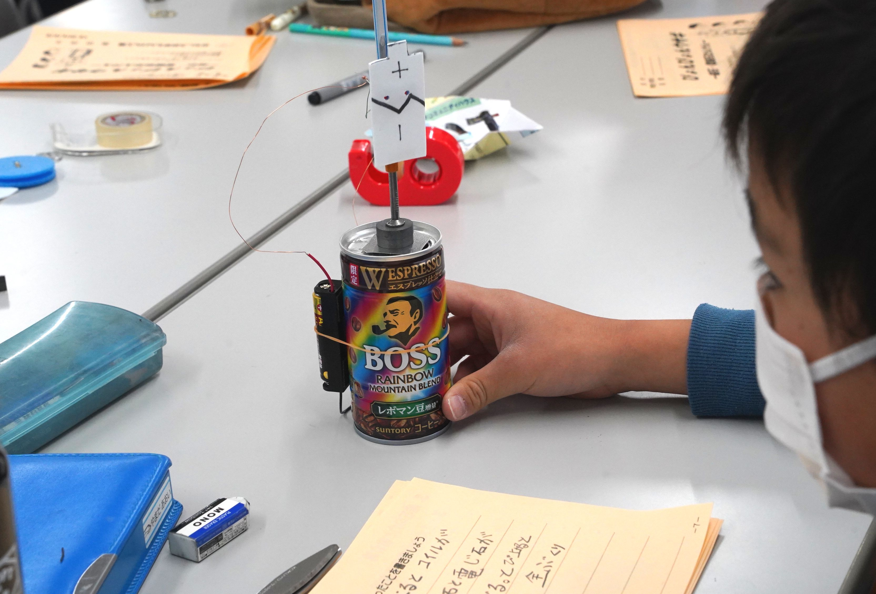

ん？
「一反木綿」かな？

いやいや
プラスとマイナスがあるから
雷様か
ふしぎに思ったことを沢山書いてくれています

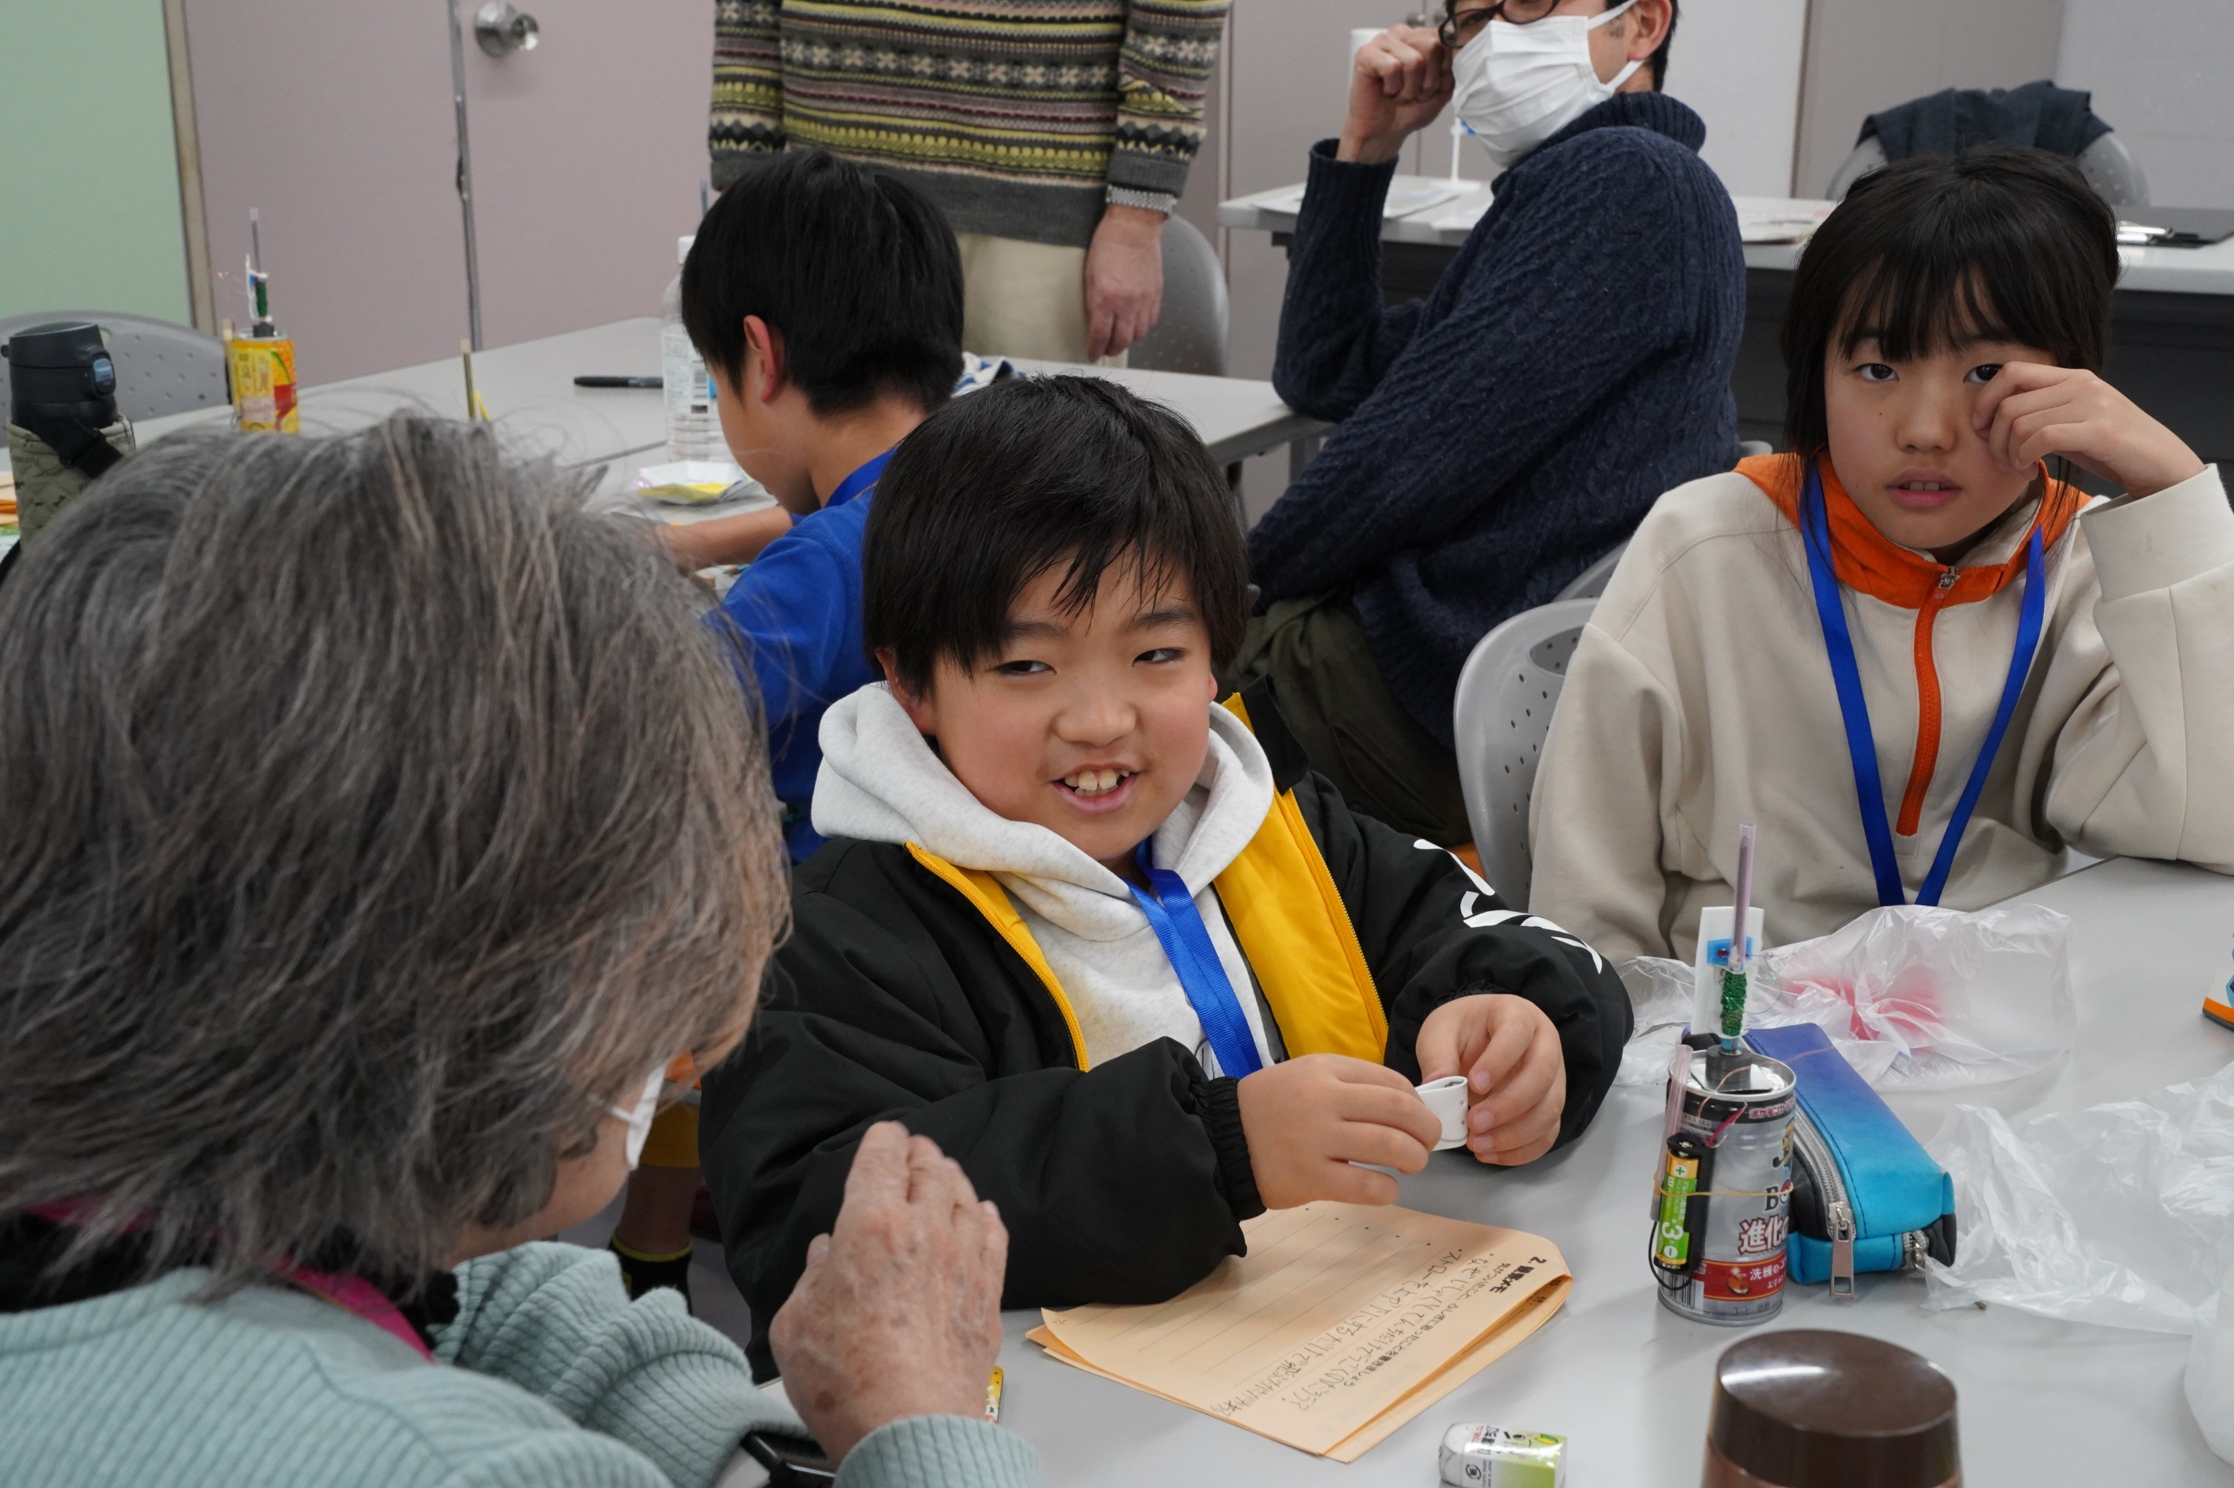

殆ど自力で作ったね
すごいすごい

いや、まったく違うことを
話しているみたいですね

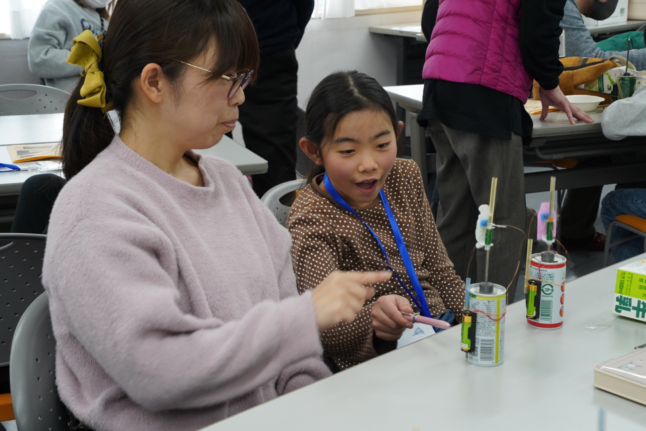

見て見て
どう、この出来具合

うわ～～～、
おもしろくてカワイイ！

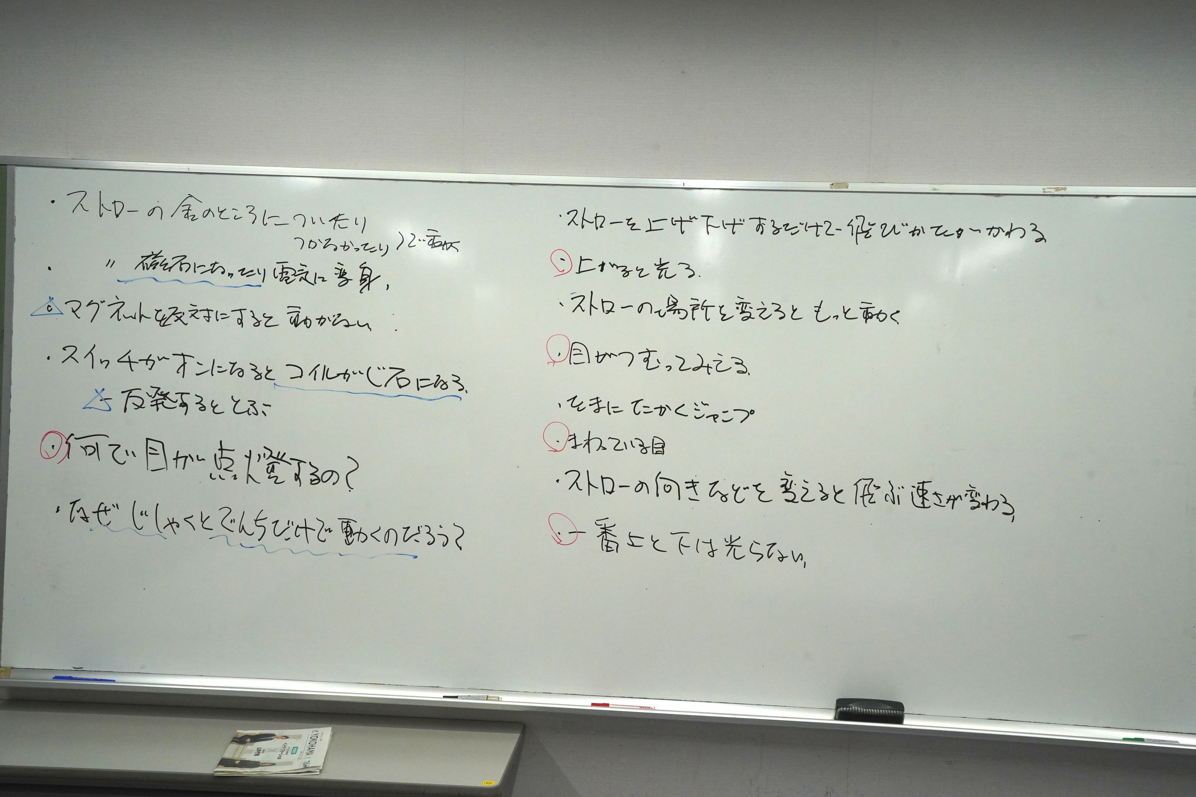
全員の「ウサギ」が跳ねました
調整も、皆さんあっという間に

さあて
作って、動かして、眺めて
ふしぎに思ったことや、発見したことを
発表してもらいました

それらを元に
実験の計画を作りました

・目玉はなぜ光るの？
・ウサギはなぜ跳ねるの
・跳ねなかったとき、磁石を裏返しにしたのはなぜ？
・なぜ、磁石と電池だけで動くのだろう？

「実験編」に続きます

